Đặt vấn đề

# Đặt vấn đề

## Nhu cầu và tầm quan trọng của dự án

Thời đại công nghệ đang ngày một phát triển, vì thế mỗi người trong chúng ta lại càng phải chuẩn bị cho mình những kiến thức mới về các lĩnh vực của đời sống. Vì thế sách là nguồn tài liệu vô cùng quý giá cho con người.

Sách cung cấp cho con người những hiểu biết, tri thức, kiến thức vượt thời gian, vượt không gian. Sách có thể đưa ta đến với quá khứ, hiện tại, tương lai, sách giúp ta thám hiểm mặt trăng hay xuống đáy đại dương … Sách giúp ta hiểu về chính mình, bồi đắp thêm về tâm hồn, tình cảm. Rèn luyện những thứ còn thiếu trong cuộc sống. Hiểu và rõ hơn các thành tựu, lịch sử của thế hệ đi trước để có thể đặt mục tiêu phấn đấu vượt quá, tôi luyện bản thân ngày một tốt hơn. Sách còn là phương tiện để ta có thể giao tiếp với tác giả, độc giả bao thế hệ đi trước. Sách giúp ta vươn tới những ước mơ, khát vọng, giáo dục tình cảm, đạo đức. Vì vậy, sách là một phần không thể thiếu trong cuộc sống của chúng ta.

Do đó, hoạt động kinh doanh sách lại càng được phát triển mạnh mẽ. Trong thời đại công nghệ số, ngày càng hội nhập, tạo ra cho doanh nghiệp thêm nhiều cơ hội. Một trong những cơ hội đó là mở rộng thị trường kinh doanh thành các chi nhánh đặt tại nhiều địa điểm khác nhau, nhằm xây dựng hệ thống làm việc chuyên nghiệp, phục vụ và đáp ứng của người dùng nhằm tối đa hóa lợi nhuận, mang lại hiệu quả kinh tế cao nhất.

Tuy nhiên, việc mở rộng thành các chuỗi chi nhánh gây khó khăn cho việc quản lý khi số lượng các giao dịch và mặt hàng tăng lên, khi đó khối lượng công việc theo từng ngày sẽ rất lớn lên rất nhanh. Việc đặt cơ sở dữ liệu nội bộ tại các chi nhánh lại rất tốn kém và đem lại nhiều bất hợp lý. Trong những năm gần đây, thuật ngữ CSDL phân tán đã trở nên gần gũi với những người làm công tác tin học. Việc ứng dụng CSDL phân tán vào các lĩnh vực đời sống xã hội, vào các ngành kinh doanh, hàng không, đường sắt, thương mại,… làm giảm thiểu tối đa chi phí quản lý dữ liệu cũng như giúp người sử dụng có thể mua nhanh chóng và thuận tiện hơn. Việc xây dựng CSDL phân tán cho chuỗi cửa hàng bán sách làm đơn giản hóa việc lập các hóa đơn, thống kê doanh thu cũng như việc lưu trữ chúng, cung cấp thông tin nhanh chóng và chính xác, phục vụ hữu hiệu cho việc quản lý và phát triển của chuỗi cửa hàng. Hệ thống quản lý cơ sở dữ liệu các chi nhánh bán sách phục vụ cho việc quản lý thông tin nhân viên, thông tin các loại sách và quản lý các giao dịch, cũng như số lượng sách được bán mỗi ngày tại từng chi nhánh.

Các chi nhánh có thể sử dụng toàn bộ dữ liệu của cả hệ thống và chuỗi cửa hàng để quản lý được dữ liệu của mình. Khách hàng có thể thực hiện giao dịch đặt mua sách tại tất cả các chi nhánh trên cả nước.

## Một số nhiệm vụ chính của hệ thống

* Quản lý thông tin nhân viên.
* Quản lý thông tin khách hàng.
* Quản lý thông tin sách.
* Quản lý dữ liệu giao dịch đặt mua sách.
* Thống kê doanh thu.

## Vị trí và nhiệm vụ, dữ liệu khi triển khai dự án, các đối tượng tham gia sử dụng dự án

Dự án được triển khai trên toàn quốc với 9 trạm xử lý và 1 trạm quản lý.

* Vị trí 1: Server chi nhánh, dùng để quản lý CSDL tại chi nhánh Nghệ An 1.
* Vị trí 2: Server chi nhánh, dùng để quản lý CSDL tại chi nhánh Nghệ An 2.
* Vị trí 3: Server chi nhánh, dùng để quản lý CSDL tại Thái Bình.
* Vị trí 4: Server chi nhánh, dùng để quản lý CSDL tại Hà Nội.
* Vị trí 5: Server chi nhánh, dùng để quản lý CSDL tại Thanh Hóa.
* Vị trí 6: Server chi nhánh, dùng để quản lý CSDL tại chi nhánh Đà Nẵng.
* Vị trí 7: Server chi nhánh, dùng để quản lý CSDL tại chi nhánh Vĩnh Phúc.
* Vị trí 8: Server chi nhánh, dùng để quản lý CSDL tại chi nhánh Nha Trang.
* Vị trí 9: Server chi nhánh, dùng để quản lý CSDL tại chi nhánh Nam Định.
* Vị trí 10: Server tổng, dùng để quản lý CSDL các Server chi nhánh.

## Kịch bản

Nhân viên có thực hiện các thao tác như thêm, sửa, xóa các thông tin của hành khách ,thông tin nhân viên cũng như các thao tác bán sách, cập nhật thông tin giao dịch. Các thông tin sẽ được lưu trữ trong cơ sở dữ liệu tại tại các trạm chi nhánh , và sẽ được cập nhật lên Server tổng.

Khách hàng A muốn đặt mua sách tại trạm n sẽ đến 1 trong những chi nhánh để đặt mua sách, khi đó nhân viên tại chi nhánh trạm sẽ truy cập vào CSDL để lấy thông tin từ trạm tổng gửi xuống thông tin về khách hàng đó và thực hiện giao dịch đặt mua sách cho khách hàng.

Kết thúc giao dịch, chi nhánh tại trạm n lưu thông tin giao dịch vào CSDL của mình và cập nhật lên server theo thời gian định kỳ.

# Phân tích và thiết kế

## Các chức năng chính của hệ thống trong dự án

* Quản lý thông tin nhân viên.
* Quản lý thông tin khách hàng.
* Quản lý thông tin sách.
* Quản lý dữ liệu giao dịch đặt mua sách.
* Thống kê doanh thu.

## Phân tích chức năng của từng vị trí thực hiện dự án

### Chi nhánh Nghệ An 1 (Chi nhánh 1)

* Quản lý các thông tin tại chi nhánh của mình gồm nhân viên, khách hàng, giao dịch.
* Cho phép thêm thông tin về khách hàng, nhân viên, giao dịch mới tại chi nhánh Nghệ An 1.
* Các thông tin về giao dịch, khách hàng, nhân viên sẽ được cập nhật lên chi nhánh tổng định kỳ vào 0h00 hàng ngày.
* Chi nhánh Nghệ An 1 có quyền thay đổi thông tin của khách hàng của các chi nhánh Nghệ An 2, Thái Bình, Hà Nội, Thanh Hóa, Vĩnh Phúc, Nam Định, Nha Trang, Đà Nẵng.

### Chi nhánh Nghệ An 2 (Chi nhánh 2)

* Quản lý các thông tin tại chi nhánh của mình gồm nhân viên, khách hàng, giao dịch.
* Cho phép thêm thông tin về khách hàng, nhân viên, giao dịch mới tại chi nhánh Nghệ An 2.
* Các thông tin về giao dịch, khách hàng, nhân viên sẽ được cập nhật lên chi nhánh tổng định kỳ vào 0h00 hàng ngày.
* Chi nhánh Nghệ An 2 có quyền thay đổi thông tin của khách hàng của các chi nhánh Nghệ An 1, Thái Bình, Hà Nội, Thanh Hóa, Vĩnh Phúc, Nam Định, Nha Trang, Đà Nẵng.

### Chi nhánh Thái Bình (Chi nhánh 3)

* Quản lý các thông tin tại chi nhánh của mình gồm nhân viên, khách hàng, giao dịch.
* Cho phép thêm thông tin về khách hàng, nhân viên, giao dịch mới tại chi nhánh Thái Bình.
* Các thông tin về giao dịch, khách hàng, nhân viên sẽ được cập nhật lên chi nhánh tổng định kỳ vào 0h00 hàng ngày.
* Chi nhánh Thái Bình có quyền thay đổi thông tin của khách hàng của các chi nhánh Nghệ An 1, Nghệ An 2, Hà Nội, Thanh Hóa, Vĩnh Phúc, Nam Định, Nha Trang, Đà Nẵng.

### Chi nhánh Hà Nội (Chi nhánh 4)

* Quản lý các thông tin tại chi nhánh của mình gồm nhân viên, khách hàng, giao dịch.
* Cho phép thêm thông tin về khách hàng, nhân viên, giao dịch mới tại chi nhánh Hà Nội.
* Các thông tin về giao dịch, khách hàng, nhân viên sẽ được cập nhật lên chi nhánh tổng định kỳ vào 0h00 hàng ngày.
* Chi nhánh Hà Nội có quyền thay đổi thông tin của khách hàng của các chi nhánh Nghệ An 1, Nghệ An 2, Thái Bình, Thanh Hóa, Vĩnh Phúc, Nam Định, Nha Trang, Đà Nẵng.

### Chi nhánh Thanh Hóa (Chi nhánh 5)

* Quản lý các thông tin tại chi nhánh của mình gồm nhân viên, khách hàng, giao dịch.
* Cho phép thêm thông tin về khách hàng, nhân viên, giao dịch mới tại chi nhánh Thanh Hóa.
* Các thông tin về giao dịch, khách hàng, nhân viên sẽ được cập nhật lên chi nhánh tổng định kỳ vào 0h00 hàng ngày.
* Chi nhánh Thanh Hóa có quyền thay đổi thông tin của khách hàng của các chi nhánh Nghệ An 1, Nghệ An 2, Thái Bình, Vĩnh Phúc, Nam Định, Nha Trang, Đà Nẵng, Hà Nội.

### Chi nhánh Vĩnh Phúc (Chi nhánh 6)

* Quản lý các thông tin tại chi nhánh của mình gồm nhân viên, khách hàng, giao dịch.
* Cho phép thêm thông tin về khách hàng, nhân viên, giao dịch mới tại chi nhánh Vĩnh Phúc.
* Các thông tin về giao dịch, khách hàng, nhân viên sẽ được cập nhật lên chi nhánh tổng định kỳ vào 0h00 hàng ngày.
* Chi nhánh Vĩnh Phúc có quyền thay đổi thông tin của khách hàng của các chi nhánh Nghệ An 1, Nghệ An 2, Thái Bình, Thanh Hóa, Nam Định, Nha Trang, Đà Nẵng, Hà Nội.

### Chi nhánh Nam Định (Chi nhánh 7)

* Quản lý các thông tin tại chi nhánh của mình gồm nhân viên, khách hàng, giao dịch.
* Cho phép thêm thông tin về khách hàng, nhân viên, giao dịch mới tại chi nhánh Nam Định.
* Các thông tin về giao dịch, khách hàng, nhân viên sẽ được cập nhật lên chi nhánh tổng định kỳ vào 0h00 hàng ngày.
* Chi nhánh Nam Định có quyền thay đổi thông tin của khách hàng của các chi nhánh Nghệ An 1, Nghệ An 2, Thái Bình, Thanh Hóa, Vĩnh Phúc, Nha Trang, Đà Nẵng, Hà Nội.

### Chi nhánh Nha Trang (Chi nhánh 8)

* Quản lý các thông tin tại chi nhánh của mình gồm nhân viên, khách hàng, giao dịch.
* Cho phép thêm thông tin về khách hàng, nhân viên, giao dịch mới tại chi nhánh Nha Trang.
* Các thông tin về giao dịch, khách hàng, nhân viên sẽ được cập nhật lên chi nhánh tổng định kỳ vào 0h00 hàng ngày.
* Chi nhánh Nha Trang có quyền thay đổi thông tin của khách hàng của các chi nhánh Nghệ An 1, Nghệ An 2, Thái Bình, Thanh Hóa, Vĩnh Phúc, Nam Định, Đà Nẵng, Hà Nội.

### Chi nhánh Đà Nẵng (Chi nhánh 9)

* Quản lý các thông tin tại chi nhánh của mình gồm nhân viên, khách hàng, giao dịch.
* Cho phép thêm thông tin về khách hàng, nhân viên, giao dịch mới tại chi nhánh Đà Nẵng.
* Các thông tin về giao dịch, khách hàng, nhân viên sẽ được cập nhật lên chi nhánh tổng định kỳ vào 0h00 hàng ngày.
* Chi nhánh Đà Nẵng có quyền thay đổi thông tin của khách hàng của các chi nhánh Nghệ An 1, Nghệ An 2, Thái Bình, Thanh Hóa, Vĩnh Phúc, Nam Định, Nha Trang, Hà Nội.

### Chi nhánh Hồ Chí Minh (Chi nhánh tổng)

* Lưu tất cả thông tin về: nhân viên, khách hàng, sách, giao dịch.
* Có tất cả các chức năng của các server chi nhánh Nghệ An 1, Nghệ An 2, Thái Bình, Thanh Hóa, Vĩnh Phúc, Nam Định, Nha Trang, Đà Nẵng, Hà Nội.

# Chức năng máy trạm ở các chi nhánh

## Chức năng quản lý khách hàng

* Giúp các nhân viên thực hiện các thao tác như thêm, sửa, xóa các thông tin khách hàng. Các thông tin sẽ được lưu trong cơ sở dữ liệu.
* Các thông tin quản lý bao gồm:
* Mã khách hàng
* Nhập tên khách hàng
* Nhập số điện thoại

## Chức năng quản lý nhân viên

* Giúp các nhân viên thực hiện các thao tác thêm, sửa, xóa thông tin nhân viên. Các thông tin sẽ được lưu trữ trong cơ sở dữ liệu.
* Các thông tin của nhân viên bao gồm:
* Mã nhân viên.
* Tạo thêm một tài khoản đăng nhập cho nhân viên với tên đăng nhập và mật khẩu.
* Nhập chức vụ của nhân viên.

## Chức năng quản lý giao dịch sách

* Giúp nhân viên thực hiện các thao tác bán sách, ghi chú và đề ra số lượng sách trong mỗi giao dịch.
* Thông tin hóa đơn của khách hàng: mã khách hàng, mã sách, số lượng, loại sách, tác giả, thời gian mua sách.

## Chức năng xem và tìm kiếm thông tin sách

* Cho phép nhân viên xem và tìm kiếm thông tin liên quan đến sách ( tên tác phẩm, thể loại….)

## Chức năng thống kê doanh thu

* Cho phép nhân viên thực hiện thống kê doanh thu theo sách đã bán.

## Chức năng quản lý dữ liệu

* Dữ liệu khi nhập thêm mới, sửa, xóa gồm : thông tin khách hàng, các giao dịch thực hiện, thông tin nhân viên, thông tin sách sẽ được gửi lên máy trạm . Sau đó, các dữ liệu sẽ được gửi về Server để lưu lại và đồng bộ hóa
* Dữ liệu lưu trữ trên máy trạm là những thông tin khách hàng của tất cả các chi nhánh, giao dịch của khách hàng, thông tin nhân viên, thông tin sách của chi nhánh đó.
* Khi cần dữ liệu từ các chi nhánh khác, máy trạm sẽ truy vấn đến máy chủ để lấy dữ liệu cần thiết.

# Các chức năng ở máy chủ

## Có toàn bộ chức năng của các máy trạm

### Chức năng quản lý thông tin sản phẩm

* Giúp người quản lý thực hiện các thao tác như thêm, sửa, xóa các thông tin chi tiết của sách theo thực trạng tại chi nhánh đó. Các thông tin sẽ được lưu trữ trong cơ sở dữ liệu.
* Các thông tin quản lý bao gồm:
* Mã sách.
* Tên sách.
* Số lượng.
* Mô tả tổng quan
* Thể loại

### Chức năng báo cáo thống kê

* Giúp cho người quản lý biết được những thông tin cần thiết của công việc quản lý bán hàng như:
* Báo cáo doanh thu dựa trên số sách đã bán
* Báo cáo tình trạng số lượng sách (tồn kho nhiều hay ít).
* Báo cáo về thông tin nhân viên.
* Báo cáo thông tin các giao dịch.

### Chức năng quản lý dữ liệu

* Lưu trữ dữ liệu của toàn bộ hệ thống gồm các thông tin về: thông tin khách hàng ( Tài khoản, mã khách hàng, tên khách hàng,số điện thoại ...), các giao dịch thực hiện, thông tin nhân viên (mã nhân viên, tài khoản, chức vụ…. ), thông tin sách (mã sách, loại sách,giá sách…. ) của cửa hàng. Máy chủ sẽ tự động đồng bộ dữ liệu từ các chi nhánh khác nhau và lưu lại toàn bộ dữ liệu đó khi dữ liệu ở các máy trạm có sự thay đổi.
* Lấy dữ liệu từ máy trạm tại các chi nhánh con khác. Chuyển dữ liệu xuống các máy trạm tại các chi nhánh khi có yêu cầu.

## Chức năng riêng

Nhận dữ liệu được cập nhật tại các chi nhánh, sau đó phân phối dữ liệu đó cho các chi nhánh khác.

# Phân quyền cho các nhóm đối tượng thực hiện dự án

## Nhân viên bán hàng tại các chi nhánh

* Có quyền xem thông tin của các sản phẩm được đặt thuộc chi nhánh của mình.
* Có thể thêm và sửa lại thông tin của khách hàng cũng như thông tin về sản phẩm khi có sự yêu cầu của khách hàng.

## Nhân viên quản lý chi nhánh

* Quản lý tất cả các quyền của nhân viên tại một chi nhánh.
* Tạo báo cáo thống kê tại chi nhánh.

## Tổng giám đốc

* Có tất cả các quyền của hai nhân viên trên.
* Có quyền báo cáo thống kê chung của các chi nhánh.

# Hệ thống mạng tổng quan

* Chi nhánh Hồ Chí Minh : Đặt máy Server MASTER thực hiện các chức năng và lưu CSDL của toàn hệ thống.
* Chi nhánh Hà Nội: Đặt máy trạm 1 thực hiện chức năng và lưu toàn bộ CSDL thuộc Hà Nội.
* Chi nhánh Nghệ An 1: Đặt máy trạm 2 thực hiện chức năng và lưu toàn bộ CSDL thuộc Nghệ An 1.
* Chi nhánh Nghệ An 2: Đặt máy trạm 3 thực hiện chức năng và lưu toàn bộ CSDL thuộc Nghệ An 2.
* Chi nhánh Thái Bình: Đặt máy trạm 4 thực hiện chức năng và lưu toàn bộ CSDL thuộc Thái Bình.
* Chi nhánh Thanh Hóa: Đặt máy trạm 5 thực hiện chức năng và lưu toàn bộ CSDL thuộc Thanh Hóa.
* Chi nhánh Đà Nẵng: Đặt máy trạm 6 thực hiện chức năng và lưu toàn bộ CSDL thuộc Đà Nẵng .
* Chi nhánh Nam Định: Đặt máy trạm 7 thực hiện chức năng và lưu toàn bộ CSDL thuộc Nam Định.
* Chi nhánh Nha Trang : Đặt máy trạm 8 thực hiện chức năng và lưu toàn bộ CSDL thuộc Nha Trang.
* Chi nhánh Vĩnh Phúc: Đặt máy trạm 9 thực hiện chức năng và lưu toàn bộ CSDL thuộc Vĩnh Phúc.

# Thiết kế cơ sở dữ liệu phân tán

## Phân tích thực thể

### Thực thể BRANCH dùng để lưu trữ thông tin về các chi nhánh

|  |  |  |  |  |  |
| --- | --- | --- | --- | --- | --- |
| STT | Tên thuộc tính | Kiểu | Ràng buộc | Khóa | Mô Tả |
| 1 | BRANCH_ID | varchar(15) | Not null | PK | Mã chi nhánh |
| 2 | BRANCH_NAME | varchar(25) | Not null |  | Tên chi nhánh |
| 3 | LOCATION | varchar(50) | Not null |  | Vai trò chi nhánh |

### Thực thể BOOK dùng để lưu trữ thông tin về các sách

|  |  |  |  |  |  |
| --- | --- | --- | --- | --- | --- |
| STT | Tên thuộc tính | Kiểu | Ràng buộc | Khóa | Mô Tả |
| 1 | BOOK_ID | varchar(25) | Not null | PK | Mã  sách |
| 2 | BOOK_NAME | varchar(25) | Not null |  | Tên sách |
| 3 | GENRE | varchar(25) | Not null |  | Thể loại sách |
| 4 | PRICE | float | Not null |  | Giá sách |
| 5 | IN_STOCK | int | Not null |  | Sản phẩm có sẵn trong kho |
| 6 | OVERVIEW | varchar(25) | Not null |  | Nội dung tổng quan của sách |
| 7 | BRANCH_ID | varchar(15) | Not null | FK | Mã chi nhánh |

### Thực thể CUSTOMER dùng để lưu  trữ thông tin về các khách hàng

|  |  |  |  |  |  |
| --- | --- | --- | --- | --- | --- |
| STT | Tên thuộc tính | Kiểu | Ràng buộc | Khóa | Mô Tả |
| 1 | CUSTOMER_ID | varchar(15) | Not null | PK | Mã khách hàng |
| 2 | CUSTOMER_NAME | varchar(25) | Not null |  | Tên khách hàng |
| 3 | PHONE_NUM | varchar(25) | Not null |  | Số điện thoại |

### Thực thể EMPLOYE dùng để lưu  trữ thông tin về các nhân viên

|  |  |  |  |  |  |
| --- | --- | --- | --- | --- | --- |
| STT | Tên thuộc tính | Kiểu | Ràng buộc | Khóa | Mô Tả |
| 1 | EMPLOYEE_ID | varchar(15) | Not null | PK | Mã nhân viên |
| 2 | EMPLOYEE _NAME | varchar(25) | Not null |  | Tên nhân viên |
| 3 | USERNAME | varchar(25) | Not null |  | Tài khoản nhân viên |
| 4 | PASSWD | varchar(25) | Not null |  | Mật khẩu nhân viên |
| 5 | ADDRESS | varchar(25) | Not null |  | Địa chỉ của nhân viên |
| 6 | BRANCH_ID | varchar(15) | Not null | FK | Mã chi nhánh |

### Thực thể TRANSACT dùng để lưu  trữ thông tin về các giao dịch

|  |  |  |  |  |  |
| --- | --- | --- | --- | --- | --- |
| STT | Tên thuộc tính | Kiểu | Ràng buộc | Khóa | Mô Tả |
| 1 | TRANSACTION_ID | varchar(15) | Not null | PK | Mã giao dịch |
| 2 | DATE_OF_ISSUE | datetime | Not null |  | Ngày giao dịch |
| 3 | PHONE_NUM | varchar(25) | Not null |  | Số điện thoại khách hàng |
| 4 | NOTE | varchar(25) | Not null |  | Ghi chú giao dịch |
| 5 | EMPLOYEE_ID | varchar(15) | Not null | FK | Mã nhân viên |
| 6 | CUSTOMER_ID | varchar(15) | Not null | FK | Mã khách hàng |

### Thực thể TRANSACT_DETAIL dùng để lưu trữ thông tin chi tiết về các giao dịch

|  |  |  |  |  |  |
| --- | --- | --- | --- | --- | --- |
| STT | Tên thuộc tính | Kiểu | Ràng buộc | Khóa | Mô Tả |
| 1 | TD_ID | varchar(15) | Not null | PK | Mã giao dịch chi tiết |
| 2 | QUANTITY | int | Not null |  | Số lượng sách |
| 4 | BOOK_ID | varchar(15) | Not null | FK | Mã sách |
| 5 | TRANSACTION_ID | varchar(15) | Not null | FK | Mã giao dịch |

## Lược đồ liên kết thực thể

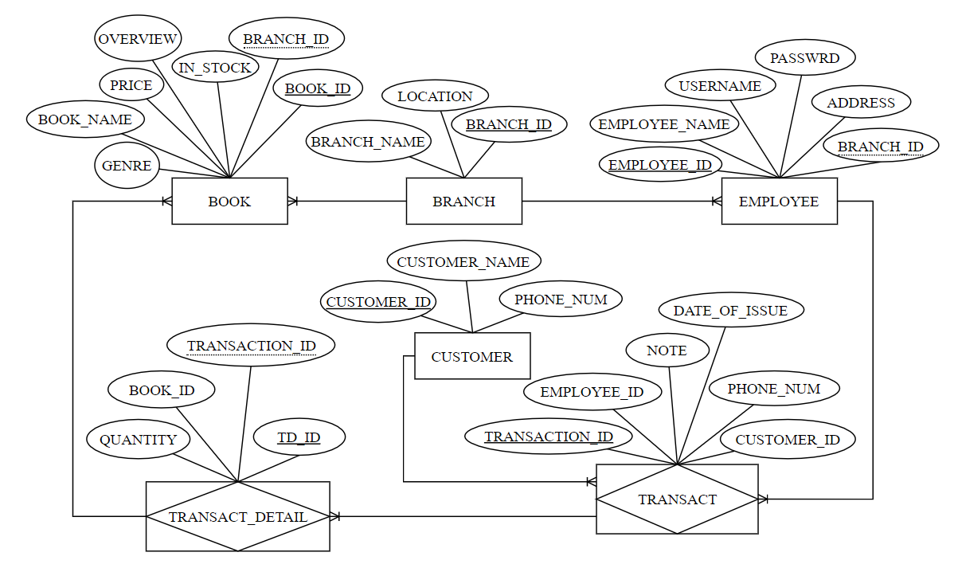

## **Lược đồ quan hệ liên kết**

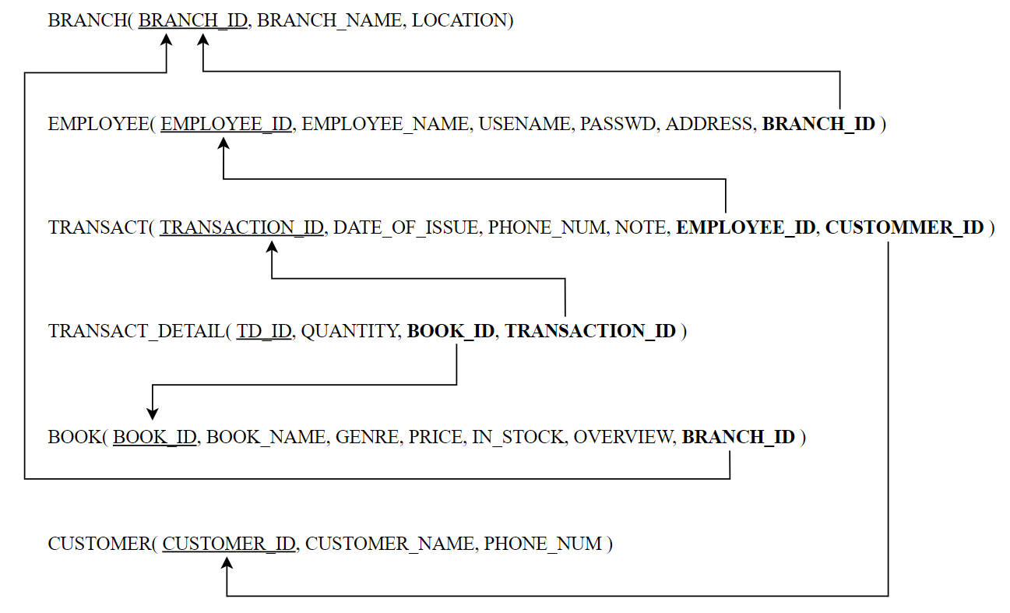

## Quan hệ giữa các bảng

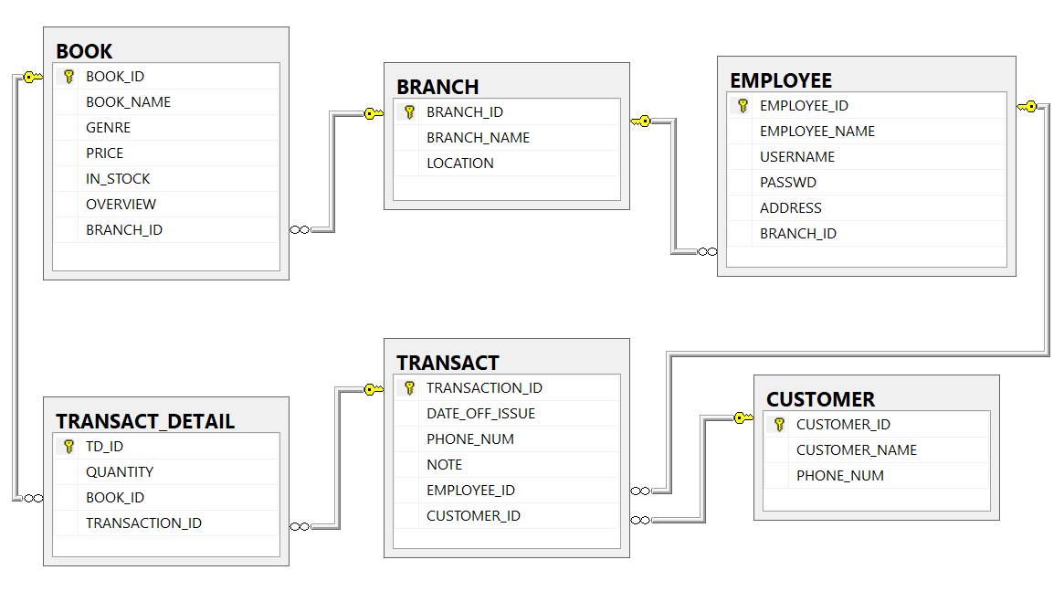

## Thiết kế phân mảnh ngang, nhân bản

* Bảng BRANCH, CUSTOMER được sử dụng chung cho các site.
* Bảng EMPLOYEE, BOOK, TRANSACT, TRANSACT_DETAIL sử dụng tại các site riêng.

### Phân mảnh dữ liệu

|  |  |  |
| --- | --- | --- |
| Thực thể | Trụ sở chính | Chi nhánh |
| BRANCH | H: R W E D | L: R |
| BOOK | L:R | H: R W E D |
| EMPLOYEE | L:R | H: R W E D |
| TRANSACT | L:R | H: R W E D |
| TRANSACT_DETAIL | L:R | H: R W E D |
| CUSTOMER | L:R | H: R W E D |

Với :   L : low, tần suất thấp.

         H: High, tần suất cao.

         R: Read, đọc.

         E: Edit, sửa.

         W :Write, tạo mới và ghi.

         D: Delete, xóa.

Phân mảnh ngang nguyên thủy và phân mảnh ngang dẫn xuất để chia quan hệ tổng thể thành 9 mảnh đặt tại 9 vị trí như sau

* Vị trí 1: Dữ liệu đặt tại trạm 1 (chi nhánh Nghệ An 1).
* Vị trí 2: Dữ liệu đặt tại trạm 2 (chi nhánh Nghệ An 2).
* Vị trí 3: Dữ liệu đặt tại trạm 3 (chi nhánh Thái Bình).
* Vị trí 4: Dữ liệu đặt tại trạm 4 (chi nhánh HN).
* Vị trí 5: Dữ liệu đặt tại trạm 5 (chi nhánh Thanh Hóa).
* Vị trí 6: Dữ liệu đặt tại trạm 9 (chi nhánh Đà Nẵng).
* Vị trí 7: Dữ liệu đặt tại trạm 8 (chi nhánh Nam Định).
* Vị trí 8: Dữ liệu đặt tại trạm 7 (chi nhánh Nha Trang).
* Vị trí 9: Dữ liệu đặt tại trạm 6 (chi nhánh Vĩnh Phúc).

Sử dụng phân mảnh ngang nguyên thủy phân rã quan hệ BRANCH thành các mảnh ngang M_BRANCH1, M_BRANCH2, M_BRANCH3, M_BRANCH4, M_BRANCH5, … , M_BRANCH9.

* M_BRANCH1 = 𝜎(BRANCH_ID)=”B1”(BRANCH)
* M_BRANCH2 = 𝜎(BRANCH_ID)=”B2”(BRANCH)
* M_BRANCH3 = 𝜎(BRANCH_ID)=”B3”(BRANCH)
* M_BRANCH4 = 𝜎(BRANCH_ID)=”B4”(BRANCH)
* M_BRANCH5 = 𝜎(BRANCH_ID)=”B5”(BRANCH)
* …
* M_BRANCH9 = 𝜎(BRANCH_ID)=”B9”(BRANCH)

Sử dụng phân mảnh ngang dẫn xuất phân rã quan hệ BOOK thành các mảnh BRANCH1_BOOK1, BRANCH2_BOOK1, … , BRANCH3_BOOK1, …, BRANCH9_BOOK1

* BRANCH1_BOOK1 = BOOK ⋉ M_BRANCH1
* BRANCH2_BOOK1= BOOK ⋉ M_BRANCH2
* BRANCH3_BOOK1= BOOK ⋉ M_BRANCH3
* BRANCH4_BOOK1= BOOK ⋉ M_BRANCH4
* BRANCH5_BOOK1= BOOK ⋉ M_BRANCH5
* …
* BRANCH9_BOOK1= BOOK ⋉ M_BRANCH9

Sử dụng phân mảnh ngang dẫn xuất phân rã quan hệ EMPLOYEE thành các mảnh BRANCH1_EMPLOYEE,  BRANCH2_EMPLOYEE, …,  BRANCH9_EMPLOYEE.

* BRANCH1_EMPLOYEE= EMPLOYEE ⋉ M_BRANCH1
* BRANCH2_EMPLOYEE= EMPLOYEE ⋉ M_BRANCH2
* BRANCH3_EMPLOYEE= EMPLOYEE ⋉ M_BRANCH3
* BRANCH4_EMPLOYEE= EMPLOYEE ⋉ M_BRANCH4
* BRANCH5_EMPLOYEE= EMPLOYEE ⋉ M_BRANCH5
* …
* BRANCH9_EMPLOYEE= EMPLOYEE ⋉ M_BRANCH9

Sử dụng phân mảnh ngang dẫn xuất phân rã quan hệ TRANSACT thành các mảnh BRANCH1_EMPLOYEE_TRANSACT, BRANCH2_EMPLOYEE_TRANSACT, …, BRANCH9_EMPLOYEE_TRANSACT.

* BRANCH1_TRANSACT = TRANSACT ⋉ BRANCH1_EMPLOYEE
* BRANCH2_TRANSACT = TRANSACT ⋉ BRANCH2_EMPLOYEE
* BRANCH3_TRANSACT = TRANSACT ⋉ BRANCH3_EMPLOYEE
* BRANCH4_TRANSACT = TRANSACT ⋉ BRANCH4_EMPLOYEE
* BRANCH5_TRANSACT = TRANSACT ⋉ BRANCH5_EMPLOYEE
* …
* BRANCH9_TRANSACT = TRANSACT ⋉ BRANCH9_EMPLOYEE

Sử dụng phân mảnh ngang dẫn xuất phân rã quan hệ TRANSACT_DETAIL thành các mảnh BRANCH1_TRANSACTDETAIL, BRANCH2_TRANSACTDETAIL, …, BRANCH9_TRANSACTDETAIL.

* BRANCH1_TRANSACTDETAIL = TRANSACT_DETAIL ⋉ BRANCH1_TRANSACT
* BRANCH2_TRANSACTDETAIL= TRANSACT_DETAIL ⋉ BRANCH2_TRANSACT
* BRANCH3_TRANSACTDETAIL= TRANSACT_DETAIL ⋉ BRANCH3_TRANSACT
* BRANCH4_TRANSACTDETAIL= TRANSACT_DETAIL ⋉ BRANCH4_TRANSACT
* BRANCH5_TRANSACTDETAIL= TRANSACT_DETAIL ⋉ BRANCH5_TRANSACT
* …
* BRANCH9_TRANSACTDETAIL= TRANSACT_DETAIL ⋉ BRANCH9_TRANSACT

## Thiết kế định vị và vẽ sơ đồ định vị

* Phân tán cơ sở dữ liệu quản lí cửa hàng Sách ra làm 10 mảnh đặt tại 10 nơi khác nhau
* Server chính chứa thông tin về Chi nhánh, Sách và Khách hàng.
* Quản lý chi nhánh cửa hàng sách được đặt trên các site từ 1-10: chứa thông tin nhân viên, giao dịch, và chi tiết giao dịch được thực hiện tại chi nhánh đó.

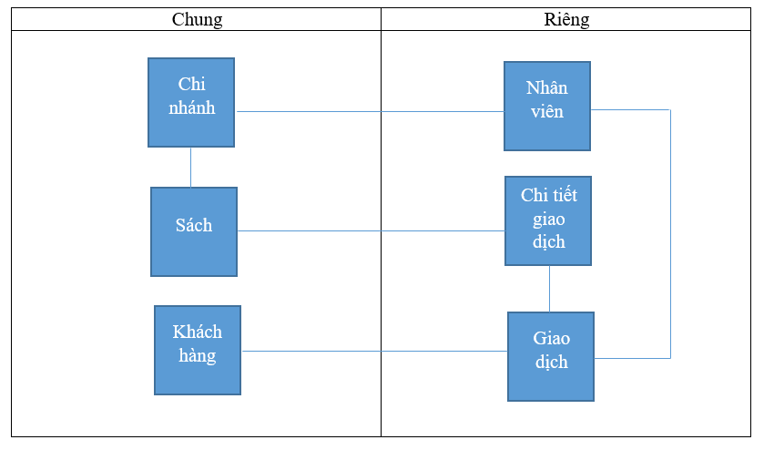

## Thiết kế lược đồ cấp phát

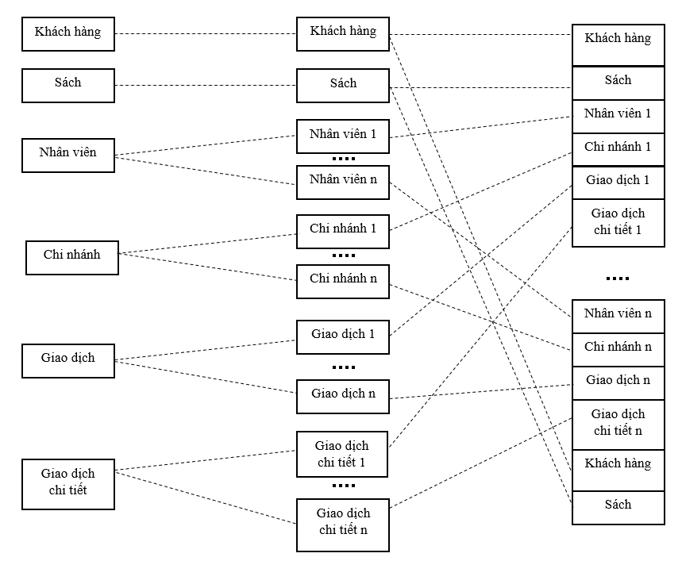

## Thiết kế vật lý các bảng tại trạm

Trong quá trình thiết kế phân mảnh cho hệ thống, chỉ phân mảnh ngang được sử dụng để phân tán dữ liệu tạo nên cấu trúc vật lý của các bảng dữ liệu tại các trạm đều giống nhau. Các bảng dữ liệu tương ứng với các thực thể và mối quan hệ có trong hệ thống như sau: Các ký hiệu dùng để mô tả:

* Null: N (No, không được rỗng), Y (Yes, có thể rỗng).
* PK (Primary key – khóa chính).
* FK (Foreign key – khóa ngoại).

|  |  |  |
| --- | --- | --- |
| STT | Tên bảng | Ý nghĩa |
| 1 | BRANCH | Chi nhánh, chứa thông tin liên quan đến chi nhánh phục vụ cho công tác quản lý chi nhánh. |
| 2 | BOOK | Sách, chứa thông tin liên quan đến sản phẩm phục vụ cho công tác quản lý thông tin các đầu sách |
| 3 | CUSTOMER | Khách hàng, chứa thông tin liên quan đến khách hàng phục vụ cho công tác quản lý khách hàng. |
| 4 | EMPLOYEE | Nhân viên, chứa thông tin liên quan đến nhân viên phục vụ cho công tác quản lý nhân viên. |
| 5 | TRANSACTION | Giao dịch, chứa thông tin liên quan đến giao dịch phục vụ cho công tác quản lý giao dịch. |
| 6 | TRANSACTION_DETAIL | Giao dịch chi tiết, chứa thông tin liên quan đến chi tiết một giao dịch phục vụ cho công tác quản lý giao dịch chi tiết. |

Cấu trúc các bảng dữ liệu trong hệ thống.

* Bảng BRANCH (Chi nhánh): chứa thông tin liên quan đến chi nhánh.

|  |  |  |  |  |  |
| --- | --- | --- | --- | --- | --- |
| STT | Tên thuộc tính | Kiểu | Ràng buộc | Khóa | Mô tả |
| 1 | BRANCH_ID | varchar(15) | Not null | PK | Mã chi nhánh |
| 2 | BRANCH_NAME | varchar(25) | Not null |  | Tên chi nhánh |
| 3 | LOCATION | varchar(50) | Not null |  | Địa chỉ chi nhánh |

***BRANCH_ID  gồm 3 kí tự có dạng: BX***, trong đó:

X là n nếu chi nhánh đó thuộc vị trí n (Trạm n) quản lý với n có giá trị từ 1 đến 9.

* Bảng BOOK (Sách): chứa thông tin liên quan đến sách

|  |  |  |  |  |  |
| --- | --- | --- | --- | --- | --- |
| STT | Tên thuộc tính | Kiểu | Ràng buộc | Khóa | Mô tả |
| 1 | BOOK_ID | varchar(25) | Not null | PK | Mã sách |
| 2 | BOOK_NAME | varchar(25) | Not null |  | Tên sách |
| 3 | GENRE | varchar(25) | Not null |  | Loại sách |
| 4 | PRICE | float | Not null |  | Giá sách |
| 5 | IN_STOCK | int | Not null |  | Số lượng sách |
| 6 | OVERVIEW | varchar(25) | Not null |  | Mô tả sách |
| 7 | BRANCH_ID | varchar(15) | Not null | FK | Mã chi nhánh |

***BOOK_ID*** có dạng ***BKX***, trong đó:

X là n với n là số tự nhiên, tăng dần theo thứ tự sản phẩm thêm vào.

* Bảng CUSTOMER (Khách hàng): chứa thông tin liên quan đến khách hàng.

|  |  |  |  |  |  |
| --- | --- | --- | --- | --- | --- |
| STT | Tên thuộc tính | Kiểu | Ràng buộc | Khóa | Mô tả |
| 1 | CUSTOMER_ID | varchar(15) | Not null | PK | Mã khách hàng |
| 2 | CUSTOMER_NAME | varchar(25) | Not null |  | Tên khách hàng |
| 3 | PHONE_NUM | varchar(25) | Not null |  | Số điện thoại khách hàng |

***CUSTOMER_ID*** có dạng ***CX***, trong đó:

X là n với n là số tự nhiên, tăng dần theo thứ tự khách hàng thêm vào.

* Bảng EMPLOYEE (Nhân viên): chứa thông tin liên quan đến nhân viên.

|  |  |  |  |  |  |
| --- | --- | --- | --- | --- | --- |
| STT | Tên thuộc tính | Kiểu | Ràng buộc | Khóa | Mô tả |
| 1 | EMPLOYEE_ID | varchar(15) | Not null | PK | Mã nhân viên |
| 2 | EMPLOYEE_NAME | varchar(25) | Not null |  | Tên nhân viên |
| 3 | USERNAME | varchar(25) | Not null |  | Tên đăng nhập |
| 4 | PASSWD | varchar(25) | Not null |  | Mật khẩu |
| 5 | ADDRESS | varchar(25) | Not null |  | Vị trí |
| 6 | BRANCH_ID | varchar(15) | Not null | FK | Mã chi nhánh |

***EMPLOYEE_ID*** có dạng ***EX***, trong đó:

X là n với n là số tự nhiên, tăng dần theo thứ tự nhân viên thêm vào.

* Bảng TRANSACT (Giao dịch): chứa thông tin liên quan đến giao dịch.

|  |  |  |  |  |  |
| --- | --- | --- | --- | --- | --- |
| STT | Tên thuộc tính | Kiểu | Ràng buộc | Khóa | Mô tả |
| 1 | TRANSACT_ID | varchar(15) | Not null | PK | Mã giao dịch |
| 2 | EMPLOYEE_ID | varchar(15) | Not null | FK | Mã nhân viên |
| 3 | CUSTOMER_ID | varchar(15) | Not null | FK | Mã khách hàng |
| 4 | DATE_OF_ISSUE | datetime | Not null |  | Ngày mua sản phẩm |
| 5 | PHONE_NUM | varchar(25) | Not null |  | Số điện thoại khách hàng |
| 6 | NOTE | varchar(25) | Not null |  | Ghi chú giao dịch |

TRANSACT_ID có dạng TX, trong đó:

+ X là n với n là số tự nhiên, tăng dần theo thứ tự giao dịch thêm vào.

* Bảng TRANSACT_DETAIL (Giao dịch chi tiết): chứa thông tin đến giao dịch chi tiết.

|  |  |  |  |  |  |
| --- | --- | --- | --- | --- | --- |
| STT | Tên thuộc tính | Kiểu | Ràng buộc | Khóa | Mô tả |
| 1 | TD_ID | varchar(15) | Not null | PK | Mã giao dịch chi tiết |
| 2 | QUANTITY | int | Not null |  | Số lượng sản phẩm |
| 3 | BOOK_ID | varchar(25) | Not null | FK | Mã sản phẩm |
| 4 | TRANSACT_ID | varchar(15) | Not null | FK | Mã giao dịch |

***TD_ID*** có dạng ***TDX***, trong đó:

X là n với n là số tự nhiên, tăng dần theo thứ tự chi tiết giao dịch thêm vào.

# Thiết kế vật lý cơ sở dữ liệu

## Cài đặt sql server

Cài đặt SQL Server 2012 từ link sau:

<https://download.tienichmaytinh.net/tai-sql-server-2012-huong-dan-cai-dat>

Đầu tiên các bạn download từ link cài đặt. Sau khi download xong, các bạn mở file download, sau đó mở file **setup.exe.**

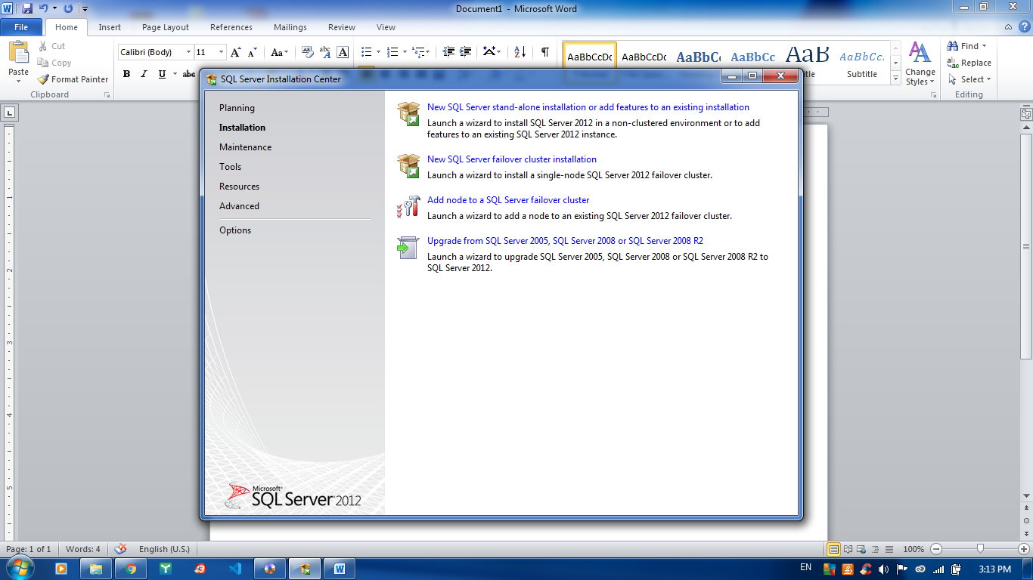

Chọn “Installation”-> “New SQL Server stand-alone installation or add features to an existing installation”.

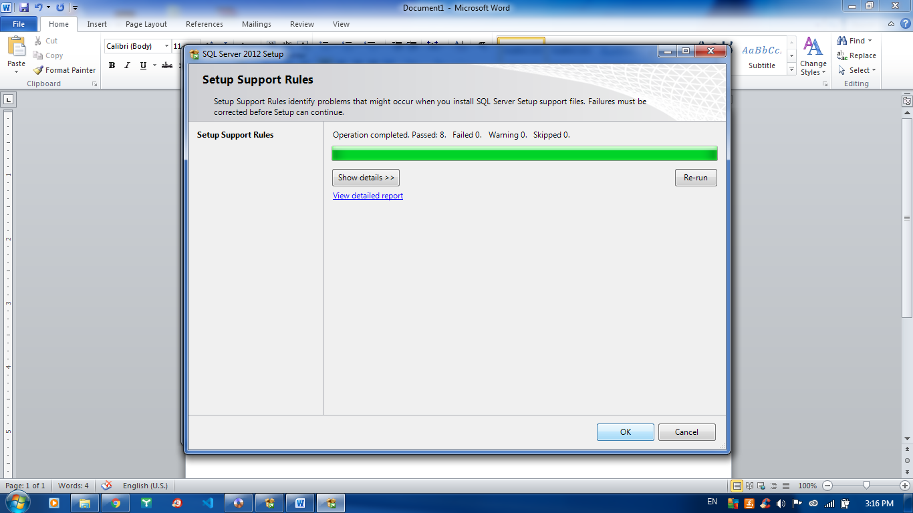

Chọn ”OK”.

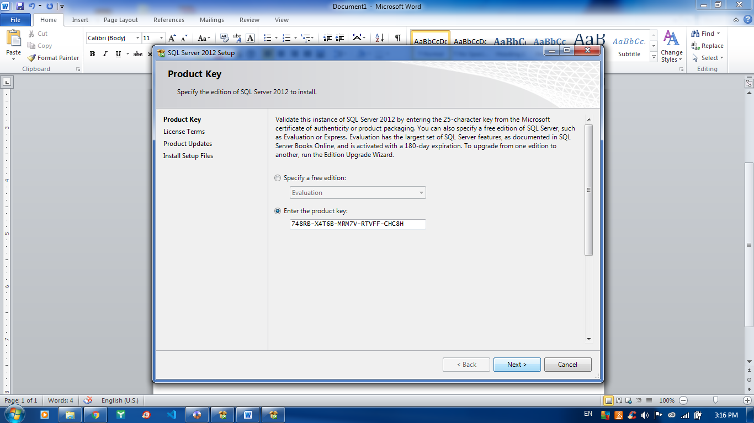

Chọn “Next” ở các cửa sổ tiếp theo

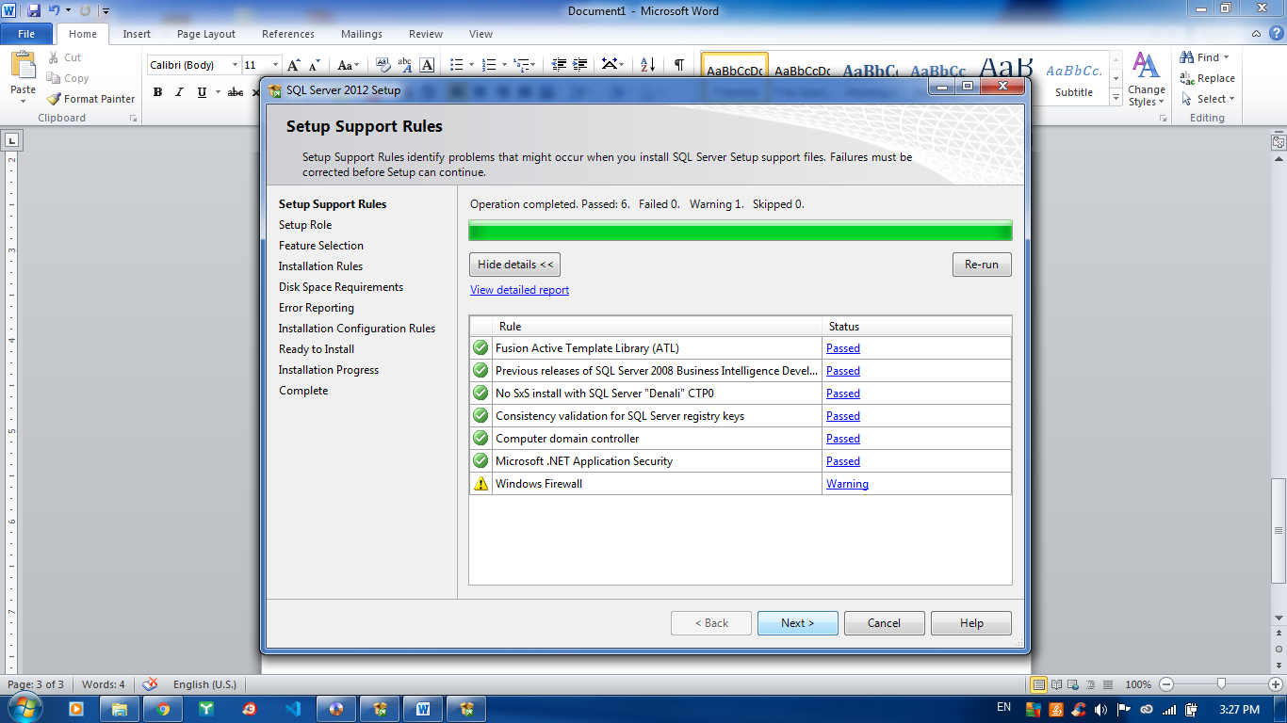

Chọn “Next”.

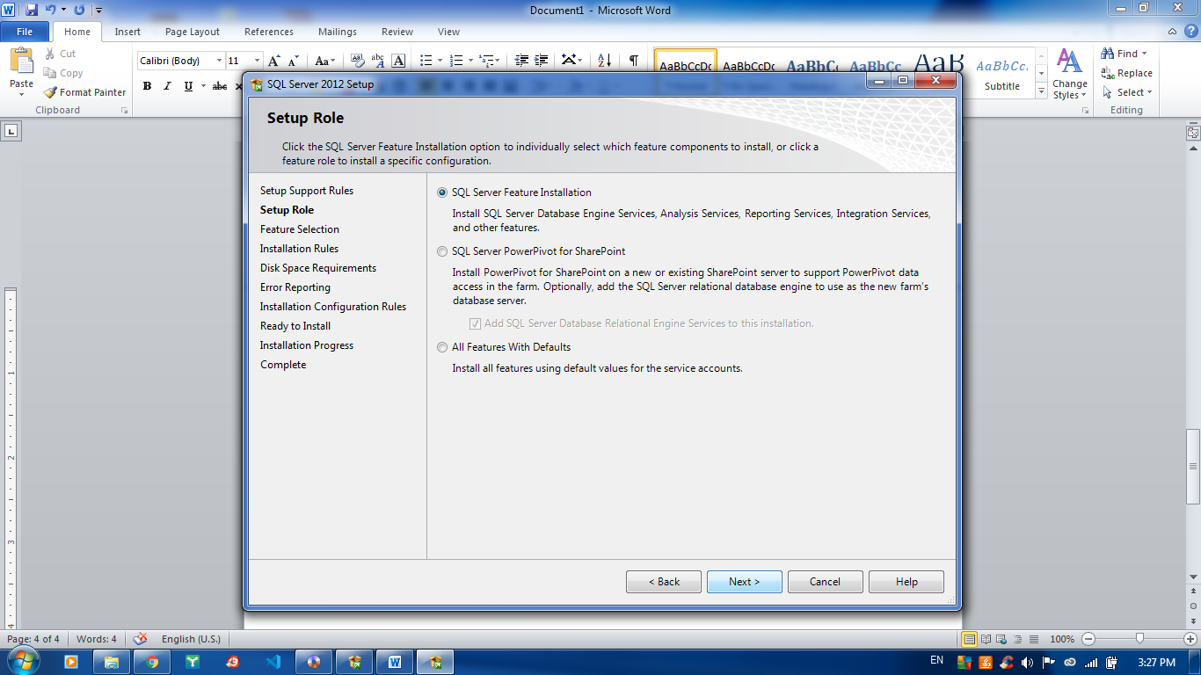

Chọn “Next”.

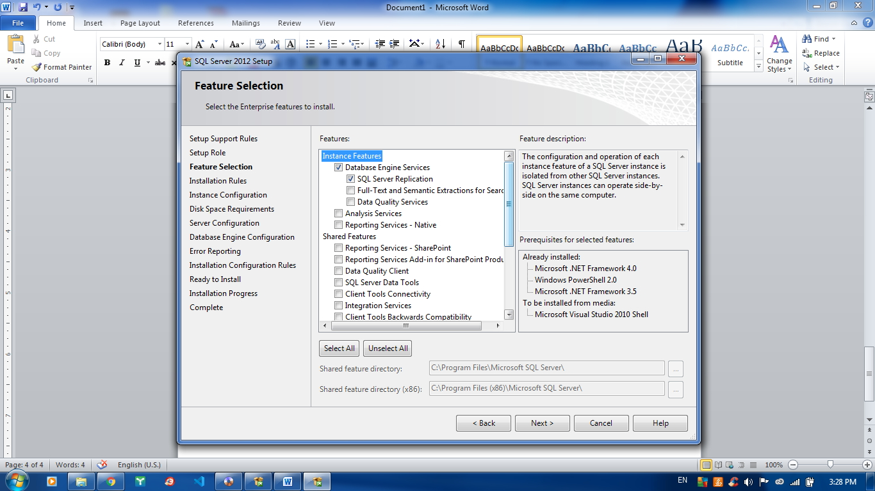

Tích chọn **SQL Server Replication**, **SQL Client Connectivity SDK, Management Studio**, sau đó chọn “Next”.

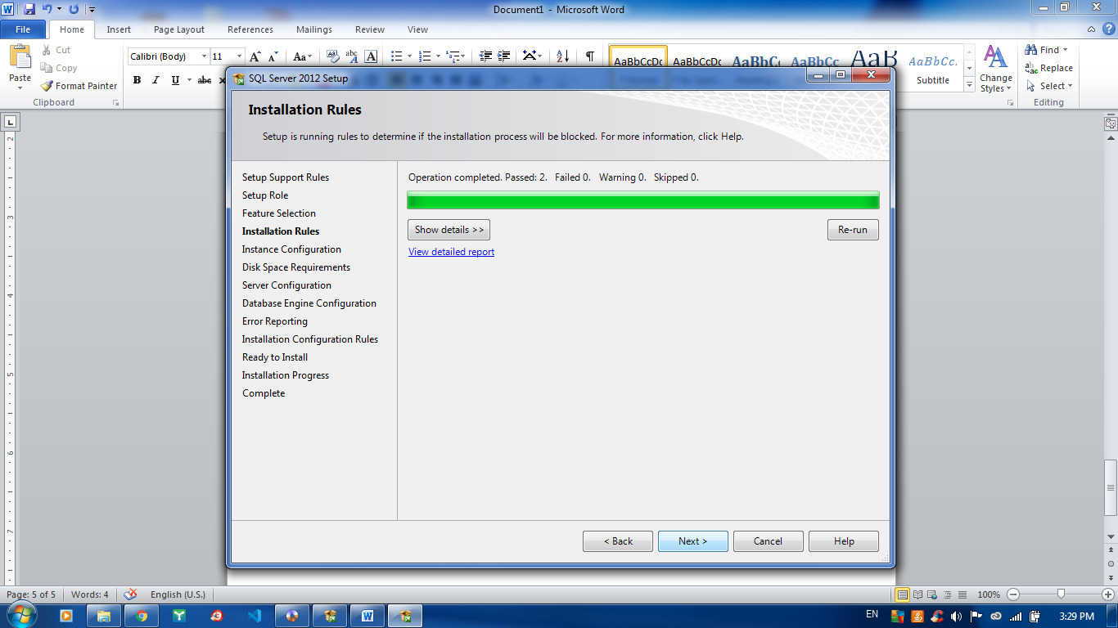

Chọn “Next”.

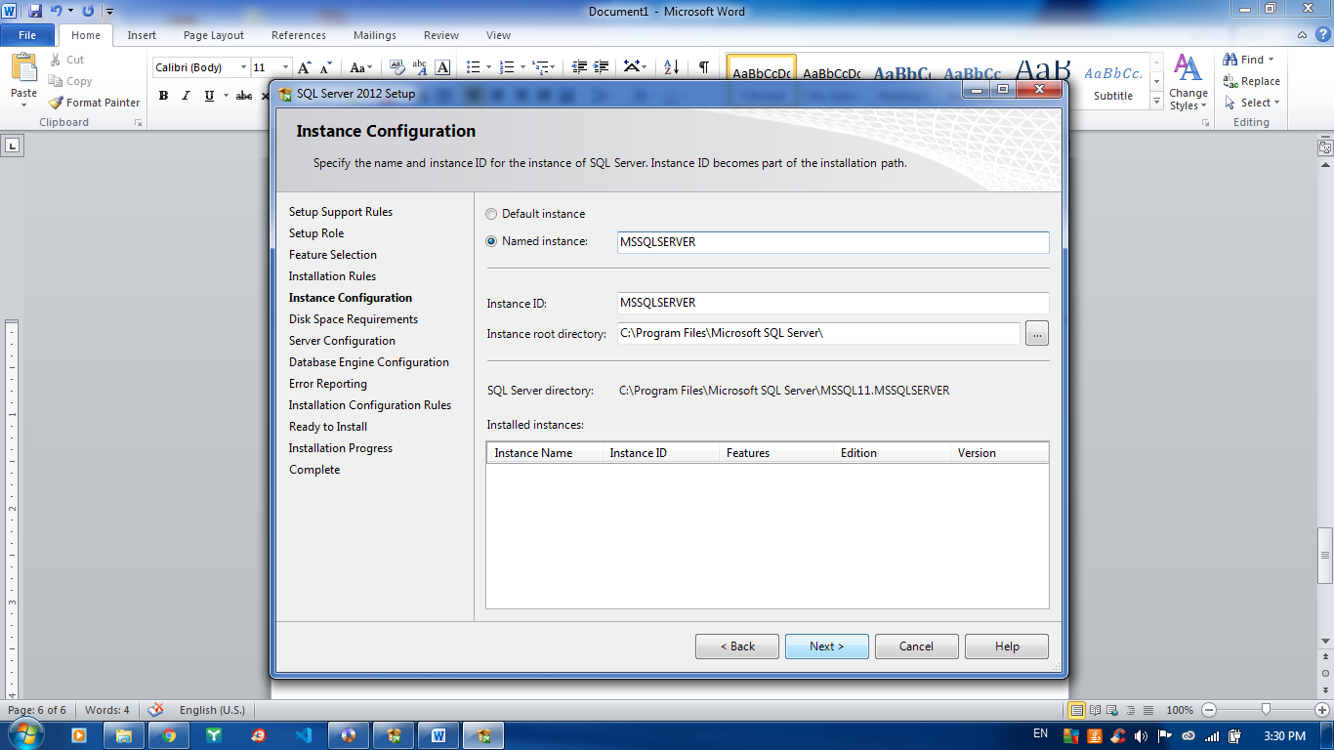

Đặt tên cho instance và instance ID theo ý muốn, sau đó tiếp tục nhấn “Next” ở các cửa sổ tiếp theo

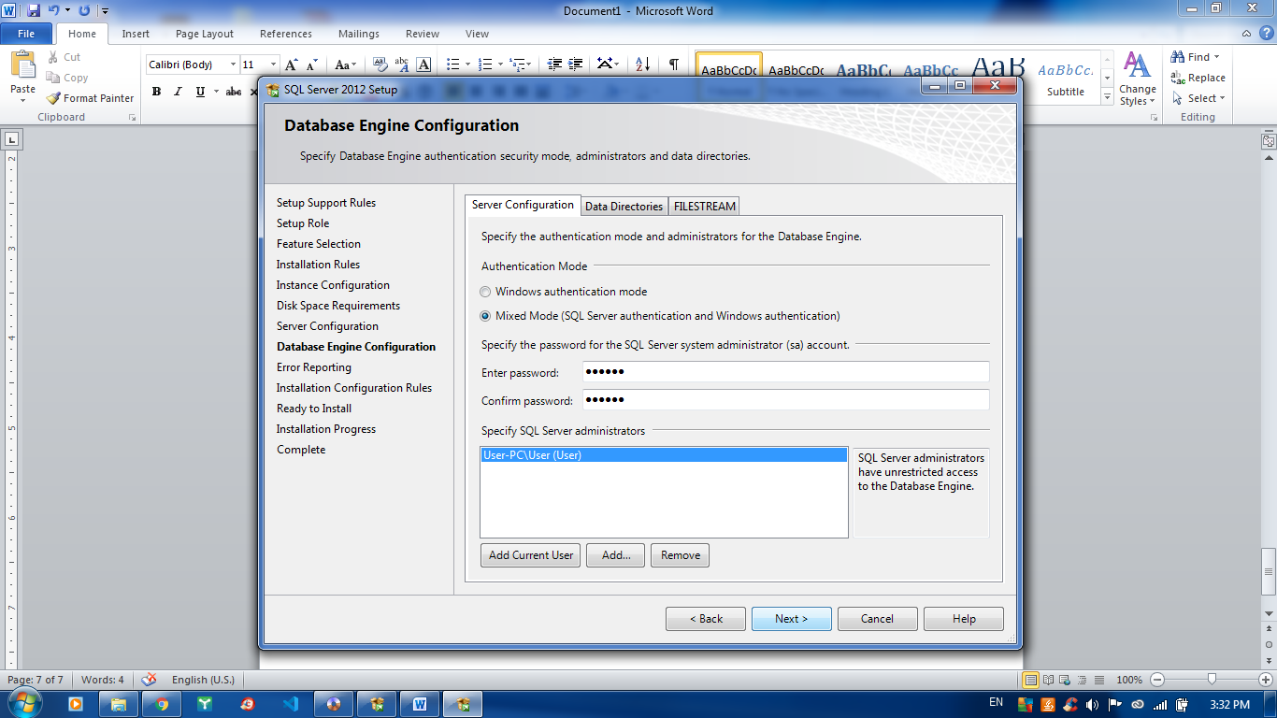

Nhấn chọn **Mixed Mode**, sau đó đặt mật khẩu dùng để kết nối với server.

Nhấn **Add Current User**, sau đó chọn “Next” ở các cửa sổ tiếp theo.

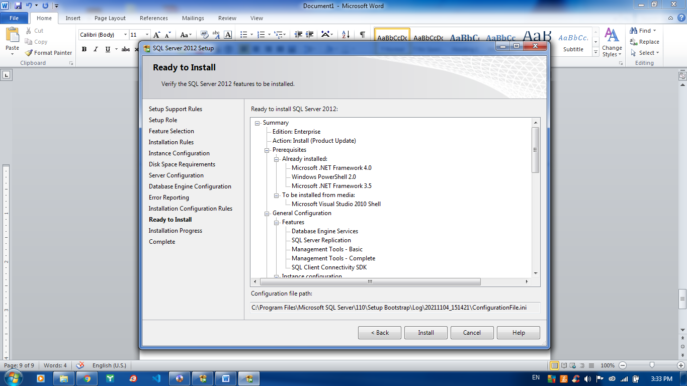

Chọn “Install”, sau đó đợi setup hoàn thành việc cài đặt.

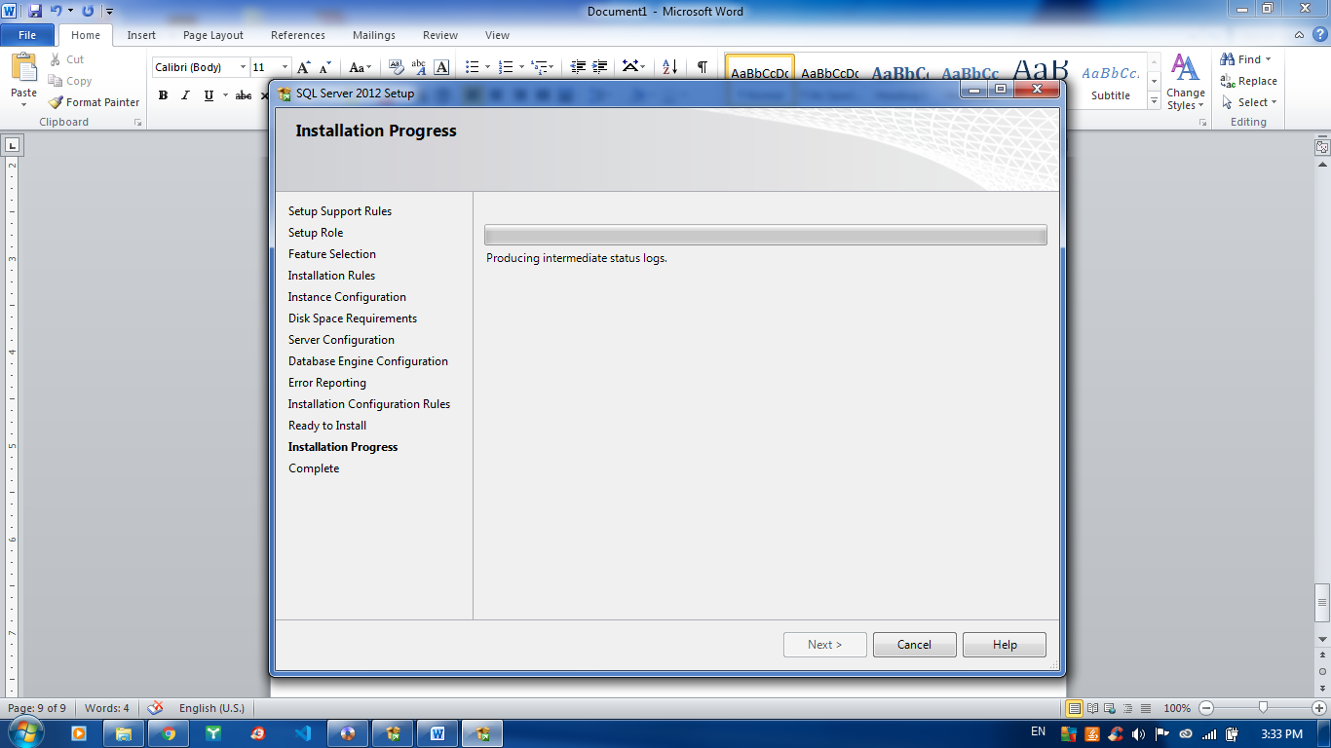

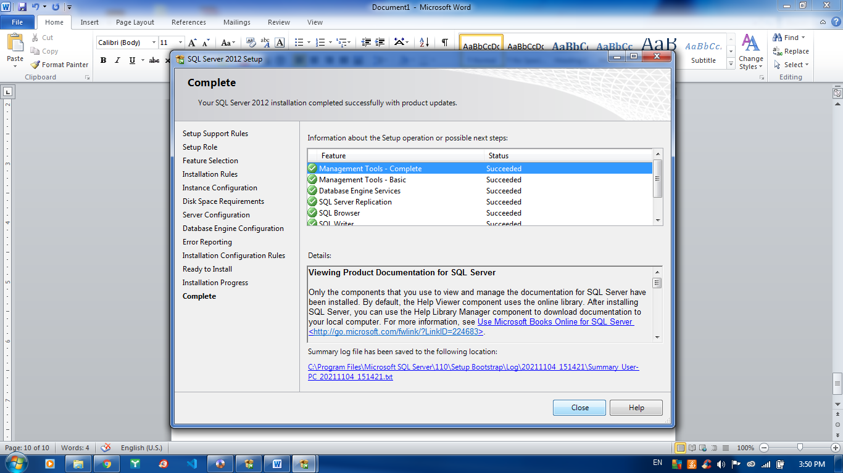

Chọn “Close” để hoàn thành quá trình cài đặt SQL Server 2012.

## Cài đặt VPN để kết nối các remote servers:

<https://www.radmin-vpn.com/?fbclid=IwAR2UiKI9XwaR8Ea6WiRF9wzQ2vzvx8hEkBgGGiKwHIiPiyjC86NXuYQO_5o>

Đầu tiên các bạn download file cài đặt từ link trên. Sau khi download xong, các bạn mở file download:

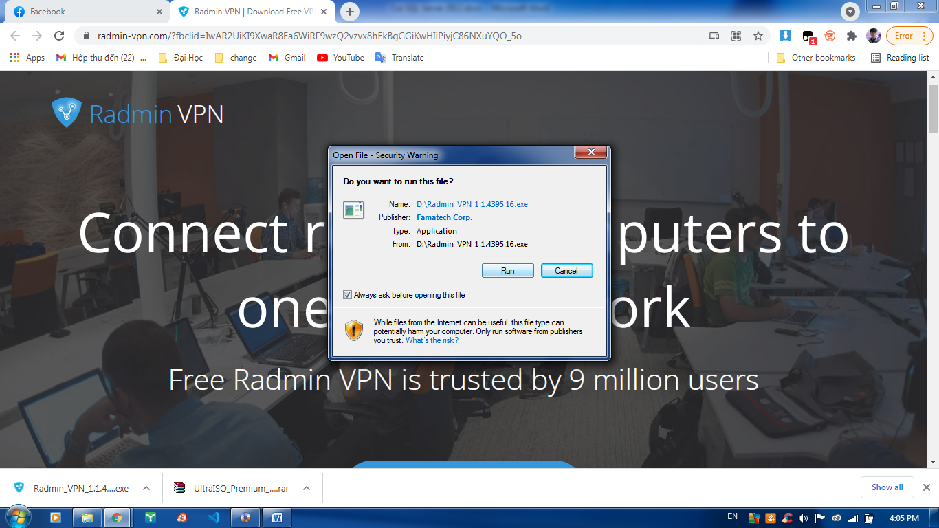

Chọn “Run”.

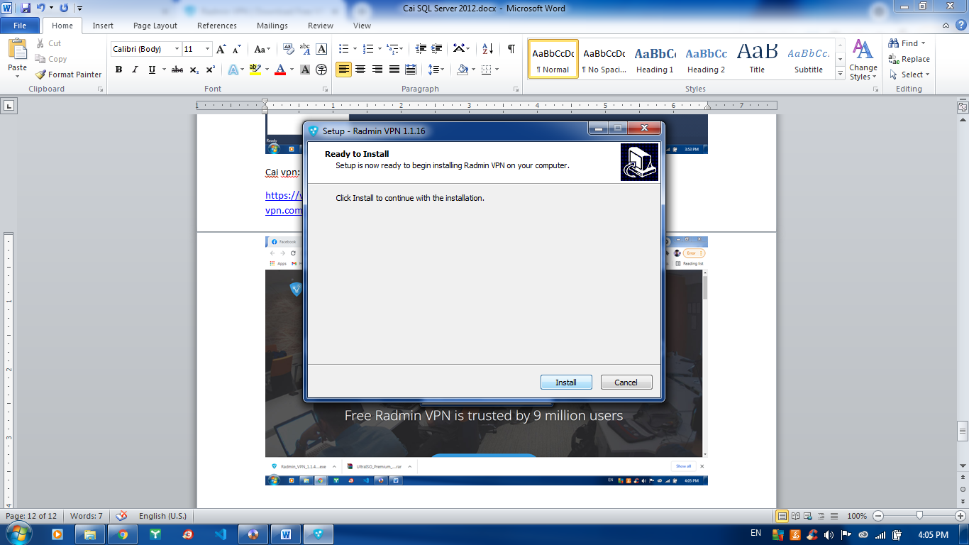

Chọn “Install”.

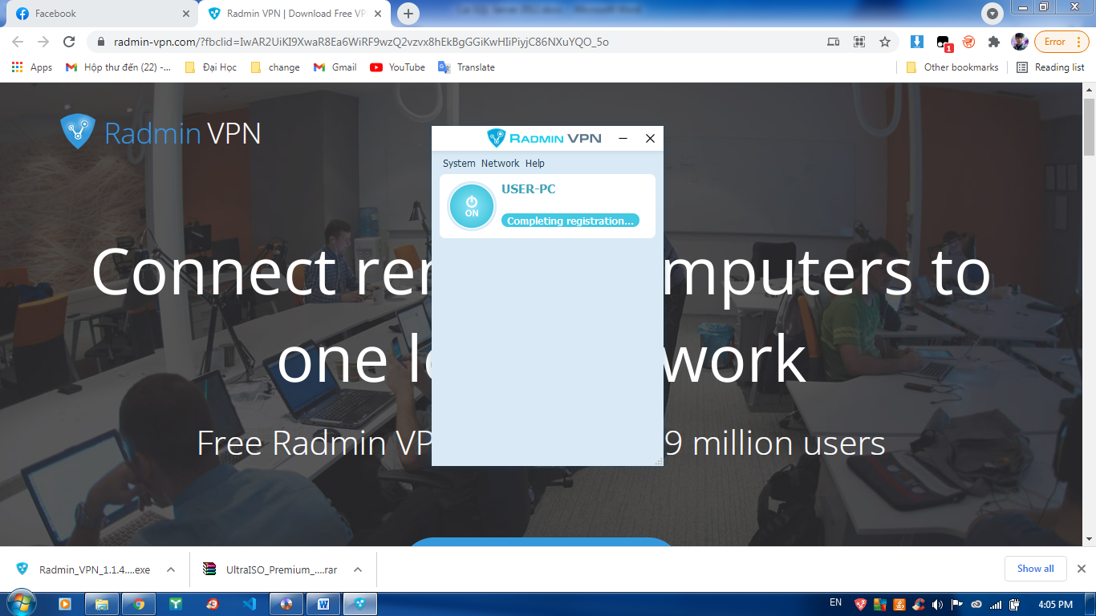

Cửa sổ trên sẽ tự động mở sau khi RadminVPN được cài đặt thành công.

Chọn “Join an existing Network” -> điền Network name và password

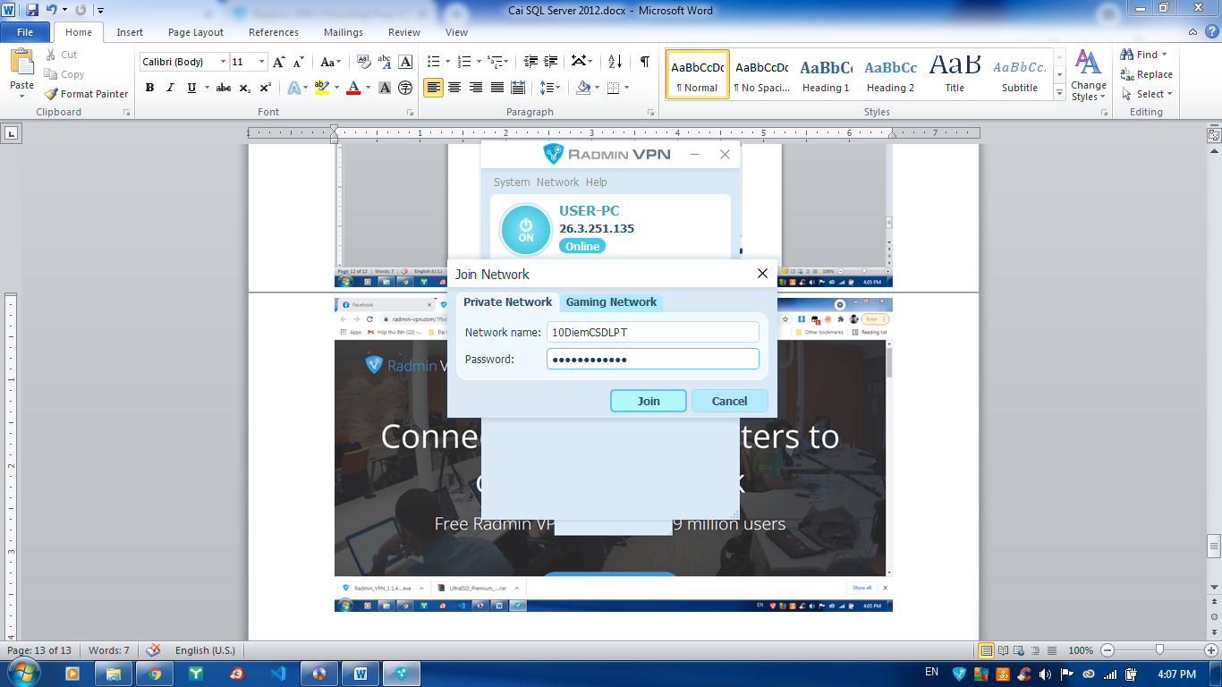

Chọn “Join”.

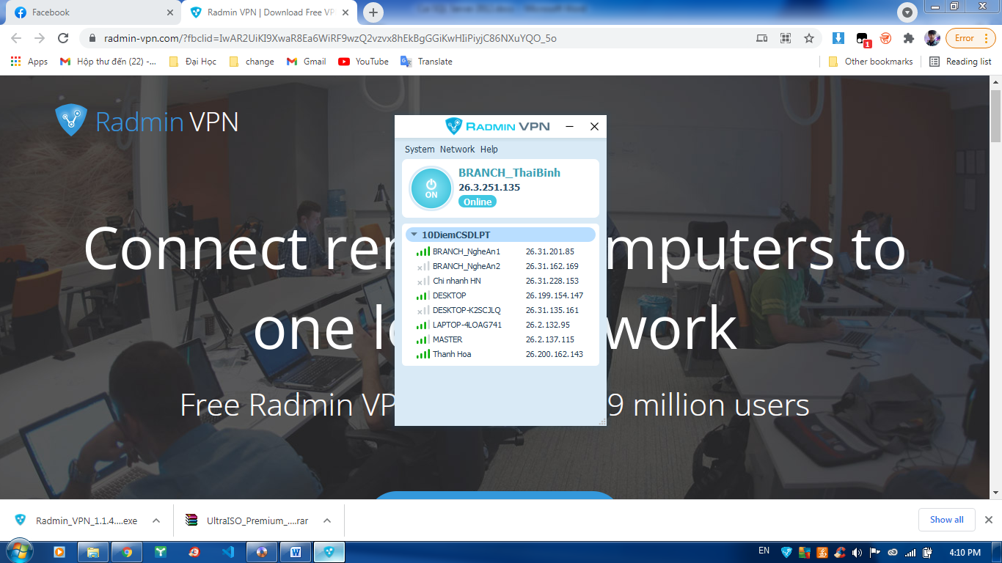

Các tên thiết bị trong Network chính là tên của các trạm chi nhánh

Vào “Sql Server Configuration Manager”-> Chọn “SQL Server Network Configuration”-> Chọn “Protocol for MSSQLSERVER”-> Click chuột phải vào “TCP/IP” chọn “Properties”. 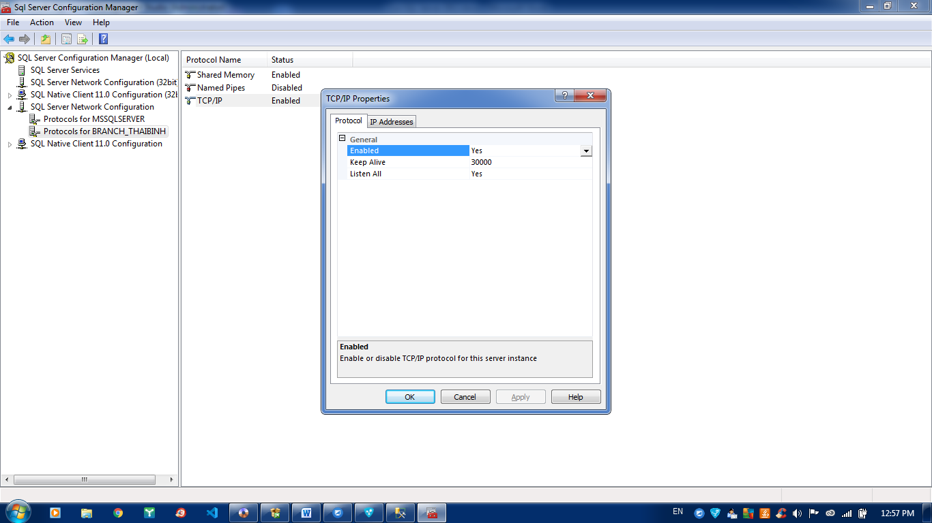

Chuyển sang tab IP Addresses, kéo xuống dòng “IPAll” và xóa đi giá trị trong mục “Dynamic Port”, điền giá trị “1433” (cổng mặc định của SQL server) vào mục “TCP Port”. Sau đó chọn “Apply”

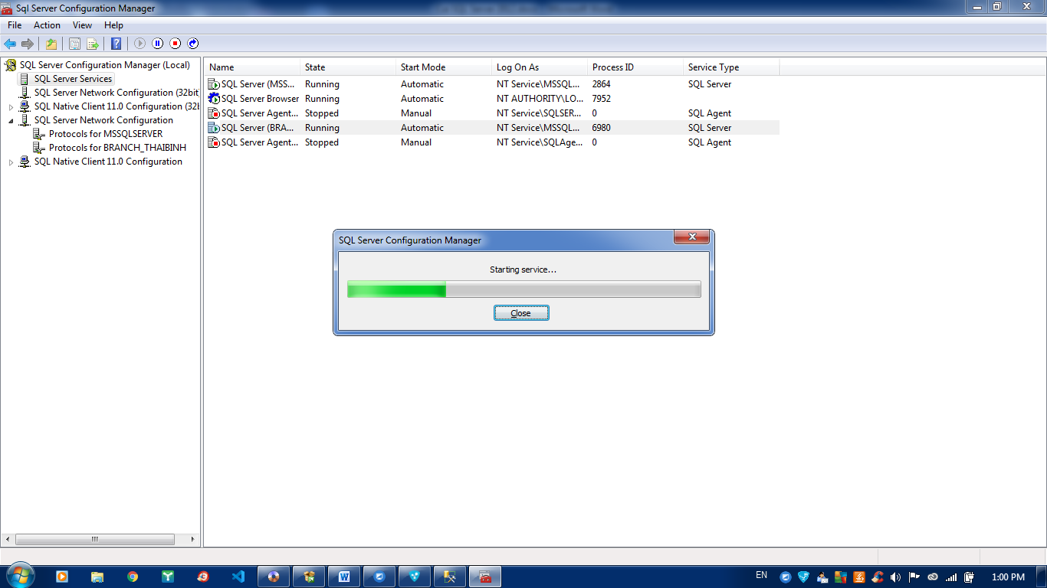

Vào “SQL Server Services” sau đó restart SQL server.

## Khóa tường lửa

Vào “Control Panel” -> Tìm “Windows Defender Firewall”.

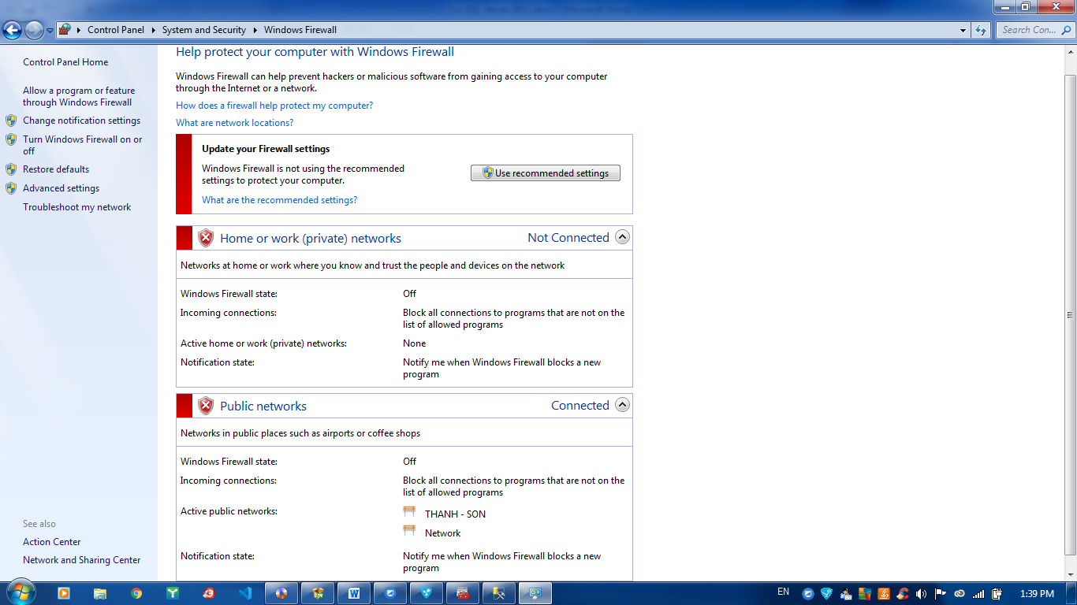

Chọn “Turn off Windows Firewall state“ ở mục Home or work.

Chọn “Turn off Windows Firewall state“ ở mục Public network.

Click “Inbound Rules”-> Click “New Rule …”.

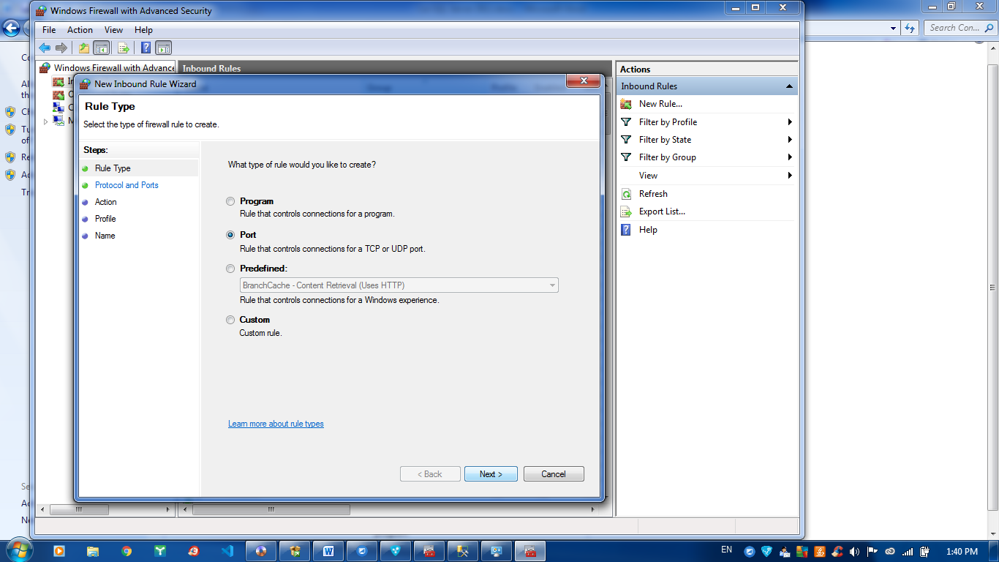

- Chọn “Port”-> Click “Next”.

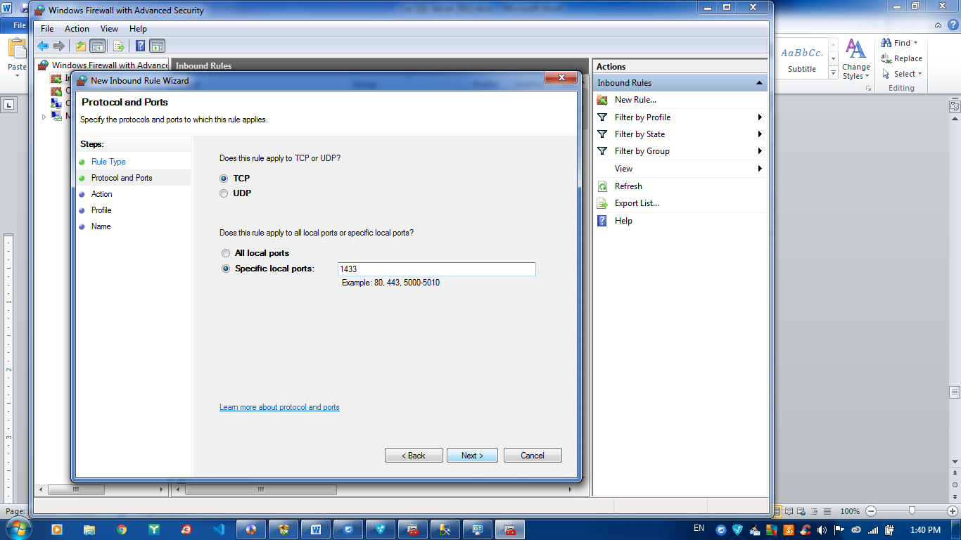

Đặt “Specific Local Ports” là 1433.-> Chọn “Next”

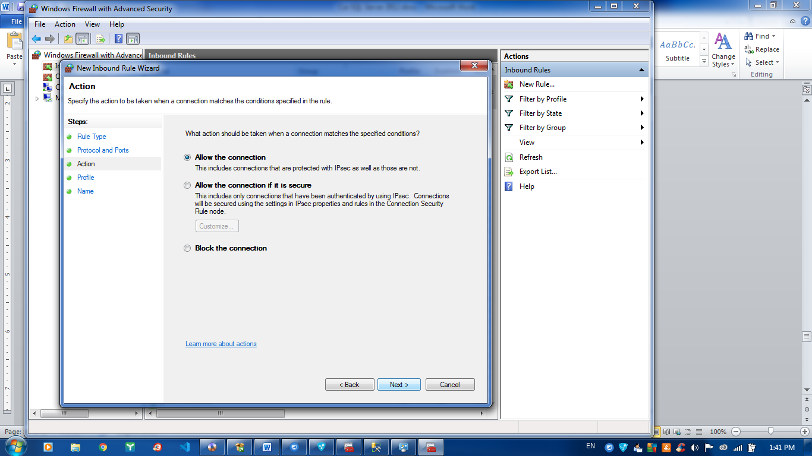

Click “Next”

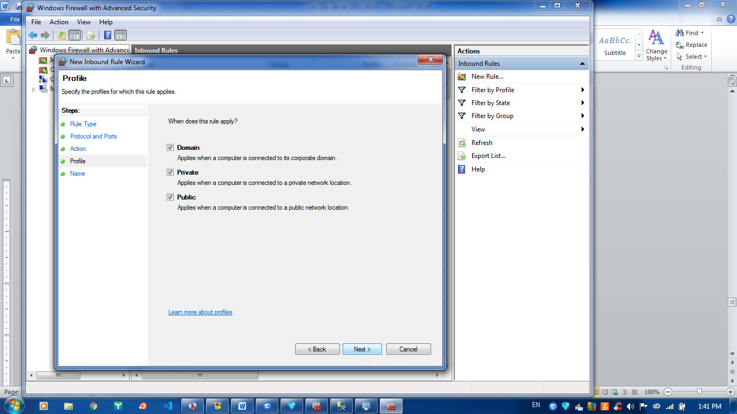

Click “Next”

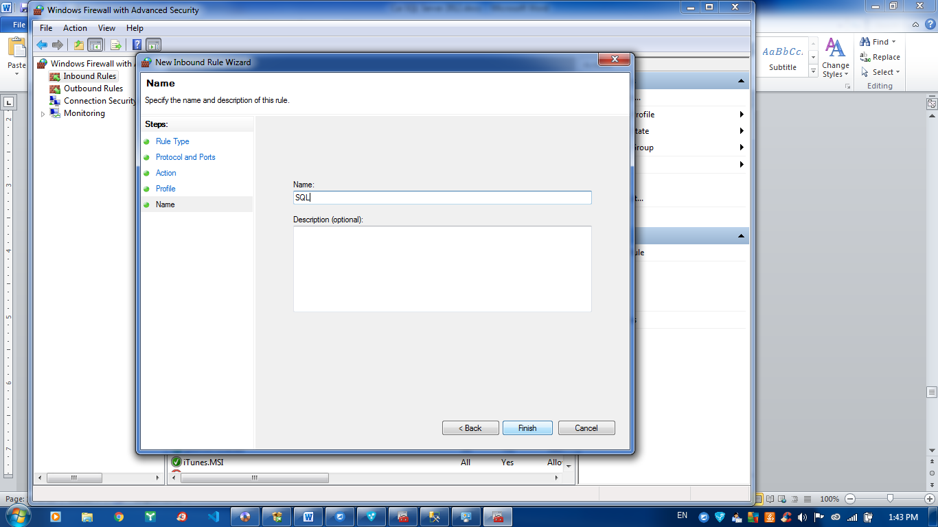

Đặt tên cho rule mới ở mục “Name”, sau đó nhấn “Finish”

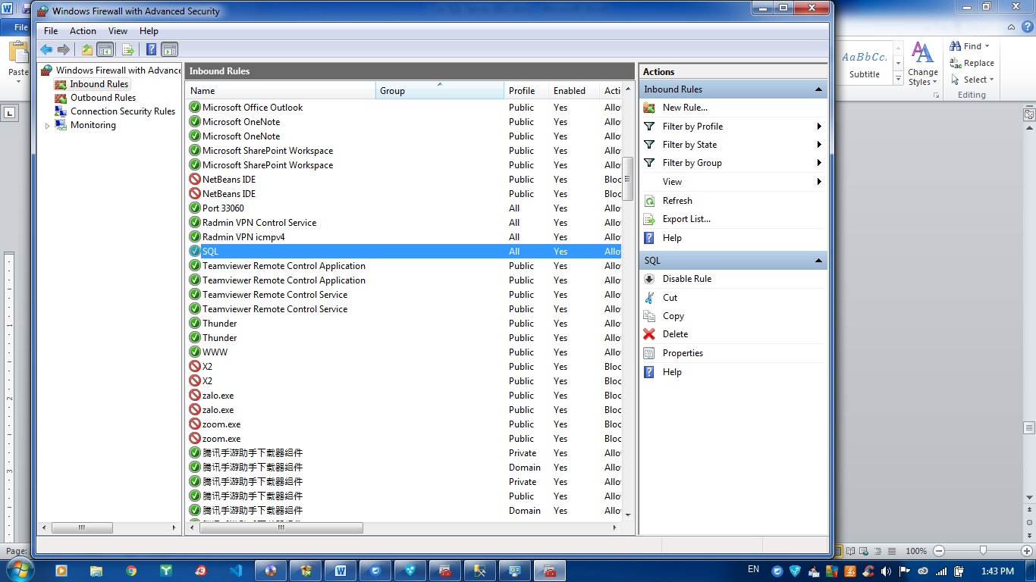

Vậy là đã hoàn thành quá trình khóa tường lửa và thiết lập cổng Port.

Vào SQL Server -> mở Logins trong Security -> chuột phải vào “sa” -> chọn “Proppertiea”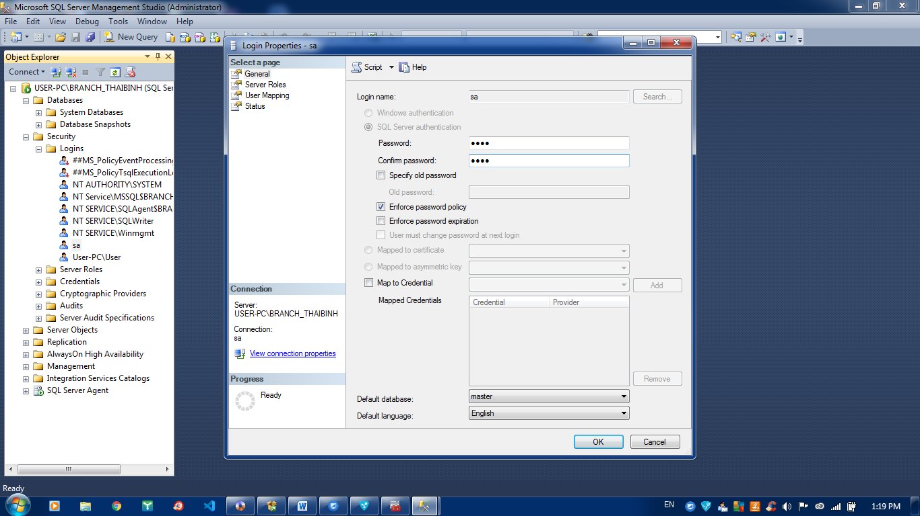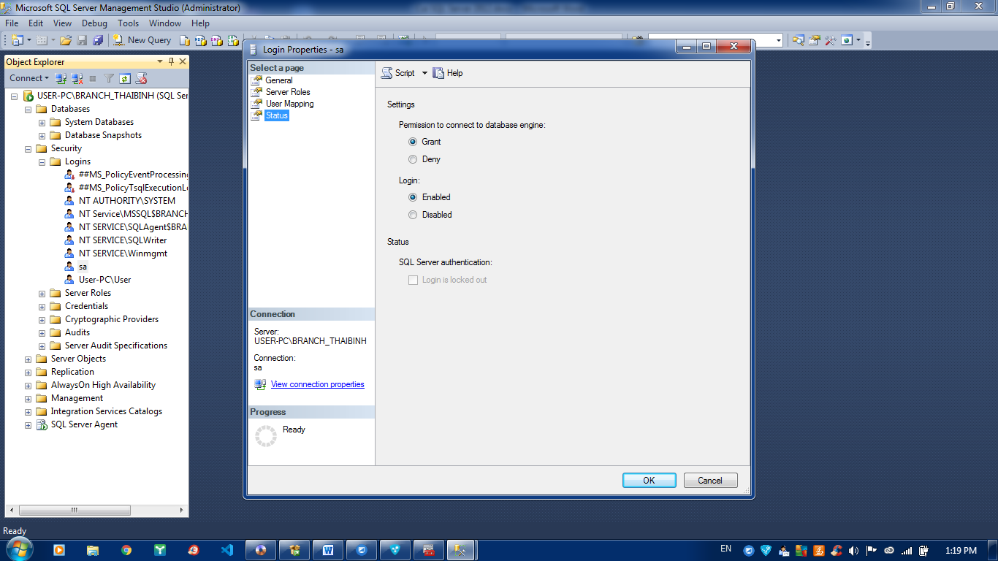

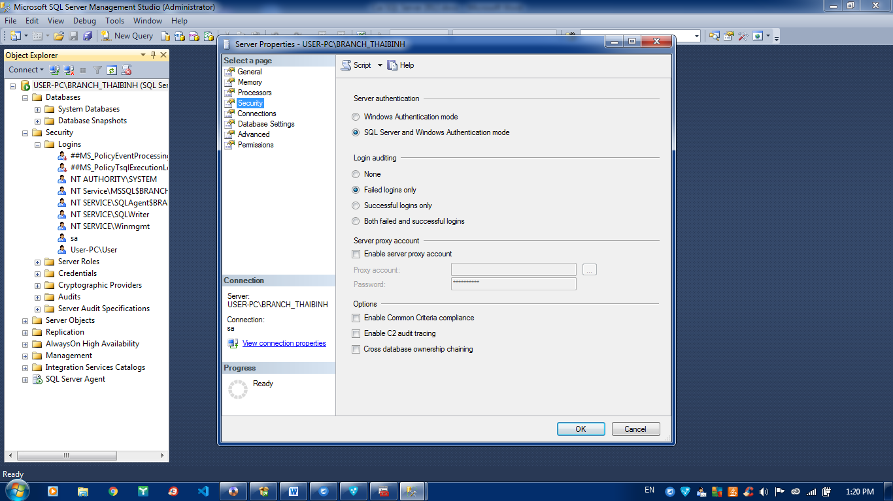

Chọn “OK”, sau đó restart lại server

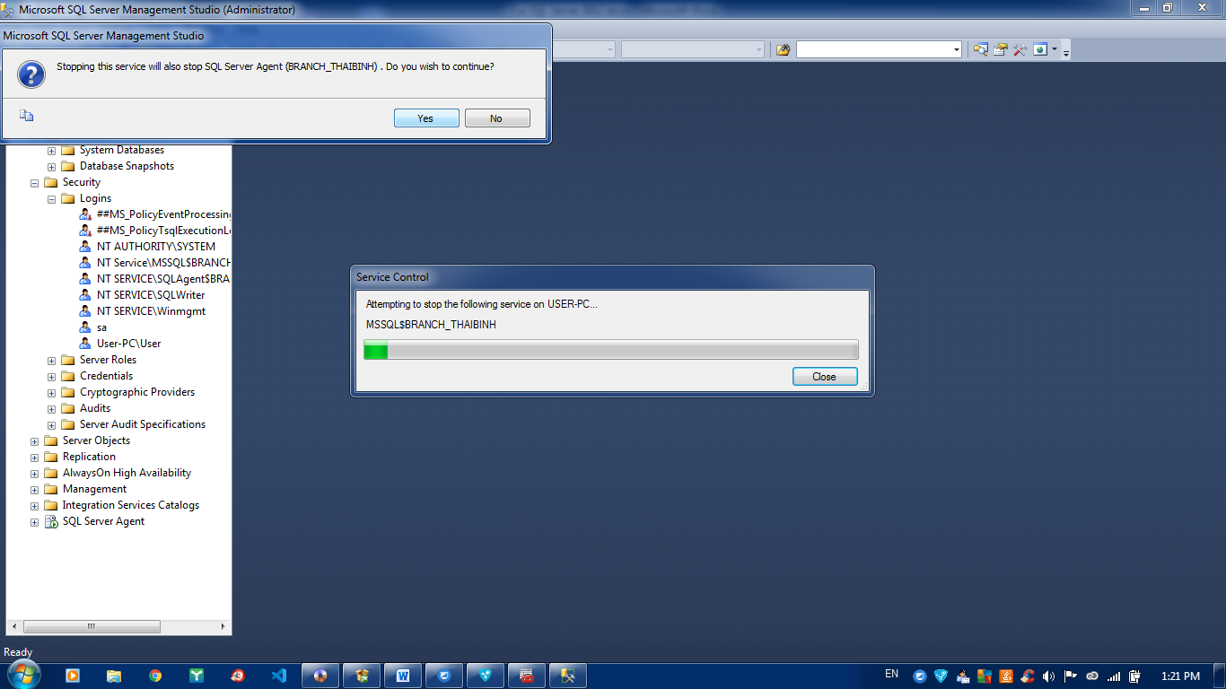

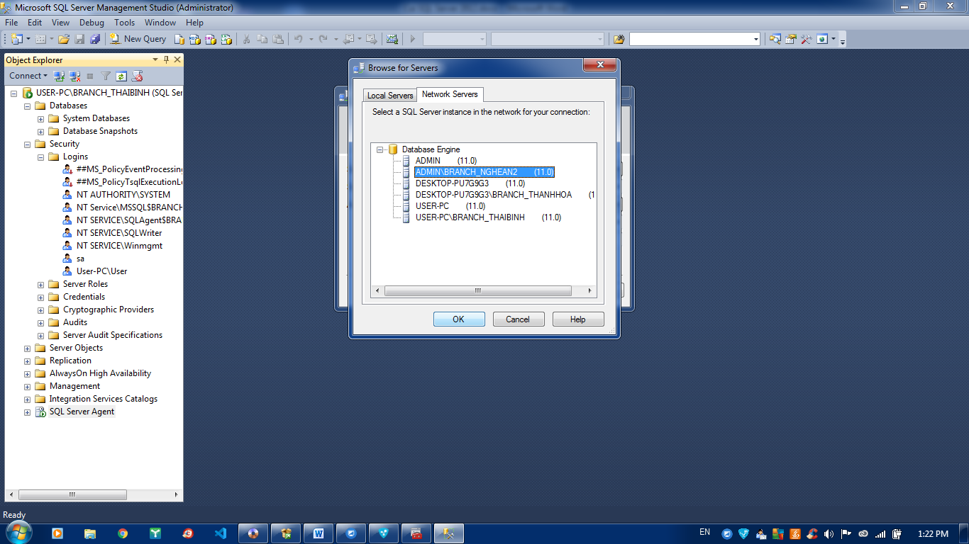

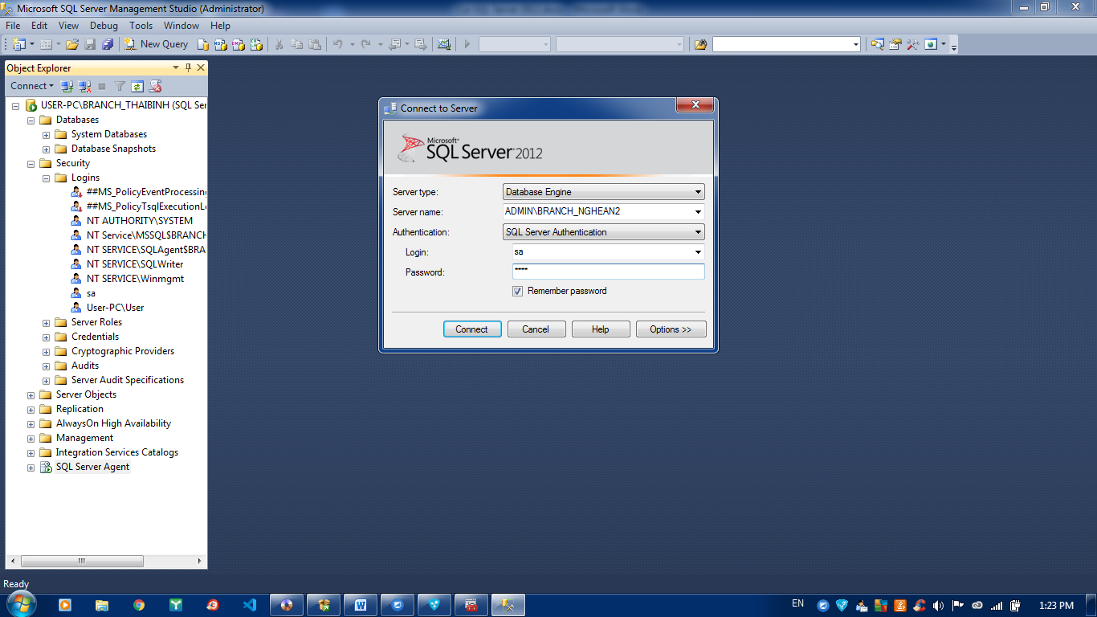Trong network Server ->Chọn server cần kết nối -> chọn “OK”.

Nhập name, pass -> chọn connect -> Hoàn thành.

## Tạo publication

Kết nối với server trung tâm, nhấn chuột phải vào mục “Local publication” và chọn “New publication”.

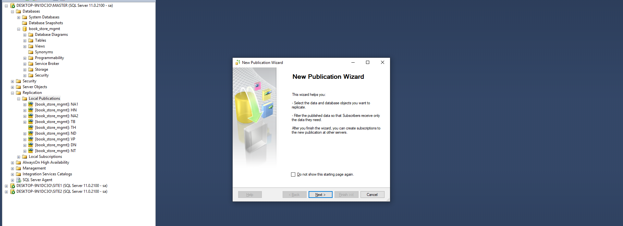

Nhấn “Next”.

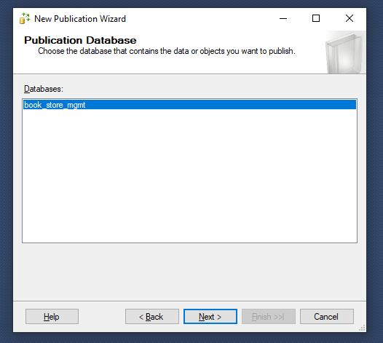

Chọn database cần tạo publication và nhấn “Next”.

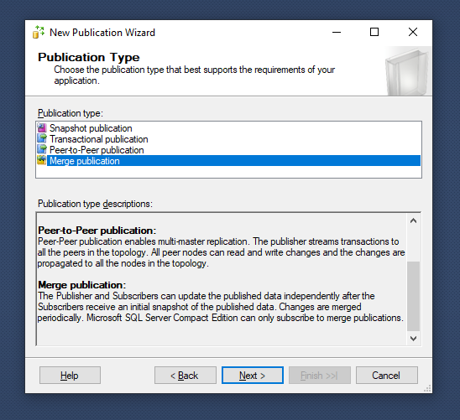

Chọn “Merge publication” và nhấn “Next” ở các cửa sổ tiếp theo.

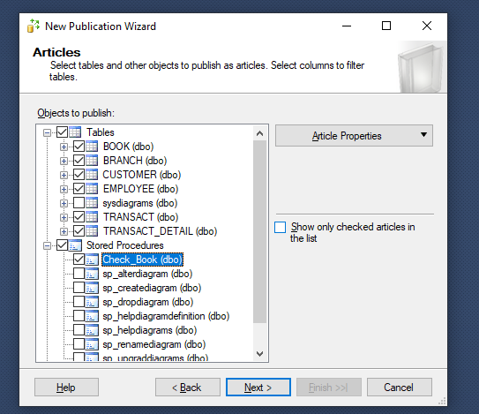

Tích chọn vào “Tables” và bỏ chọn “sysdiagrams”, sau đó nhấn vào Stored Procedures cần gửi tới các server chi nhánh. Chọn “Next” cho cửa sổ này và cửa sổ ngay sau đó.

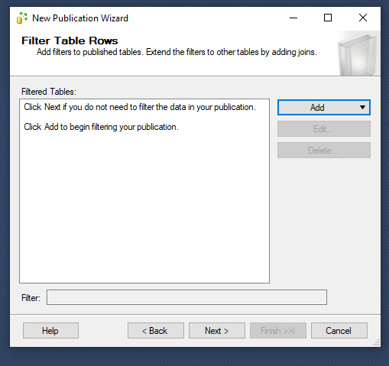

Nhấn vào “Add” và chọn “Add filter table”

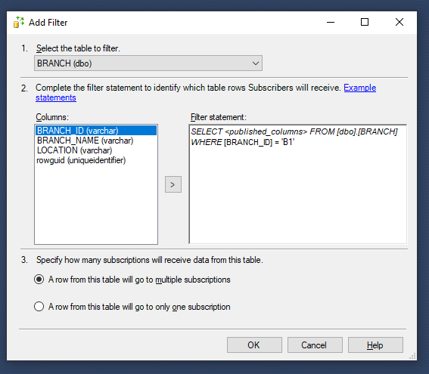

Tại mục “Select the table to…”, chọn bảng để phân mảnh ngang nguyên thủy.

Tại mục columns, nhấn đúp vào thuộc tính cần dùng trong điều kiện phân mảnh ngang nguyên thủy và điền giá trị cho điều kiện này ở bảng “Filter statement”. Khi hoàn thành nhấn “Ok”.

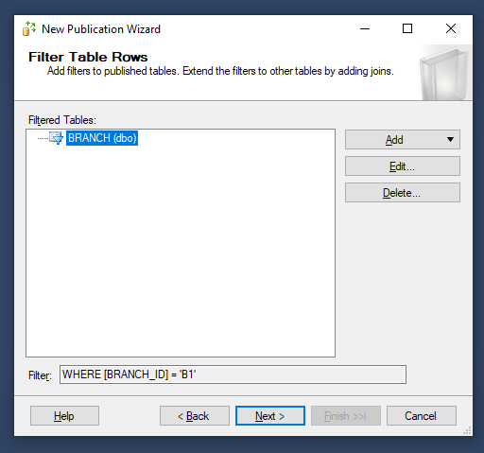

Nhấn vào bảng phân mảnh ngang nguyên thủy, sau đó nhấn vào “Add” và chọn “Add joint to extend the selected filter” để thêm các bảng và điều kiện cho phân mảnh ngang dẫn xuất. Bước này thực hiện phụ thuộc vào yêu cầu bài toán.

Sau khi hoàn thành, lược đồ phân mảnh sẽ có dạng tương tự như sau:

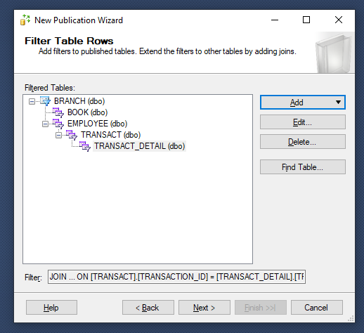

Nhấn “Next”.

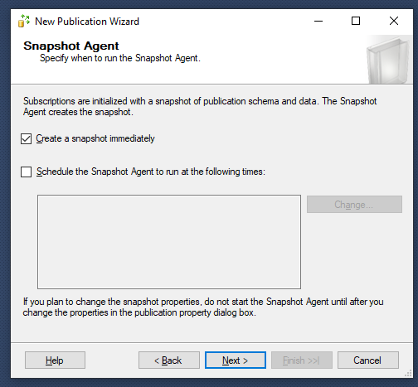

Bỏ chọn “Schedule the Snapshot Agent” và nhấn “Next”. Tại màn hình tiếp theo, chọn “Security settings”

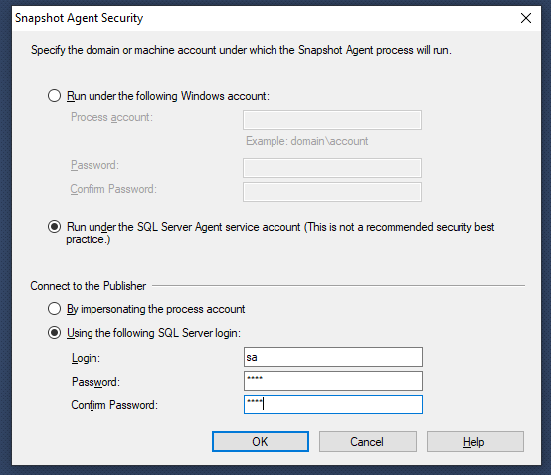

Chọn “Run under the SQL Server Agent service account” và “Using the following SQL Server login”, sau đó nhập tài khoản và mật khẩu của server vào và nhấn “Ok”. Sau đó nhấn “Next” ở 2 cửa sổ tiếp theo.

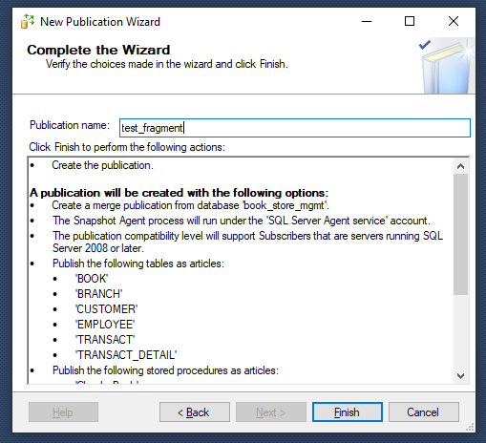

Nhập tên cho publication và nhấn “Finish”. Đợi SQL Server cài đặt xong và nhấn “Close”.

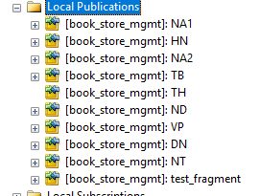

## Tạo subscription

Nhấn chuột phải vào publication vừa tạo, chọn “New subscription”.

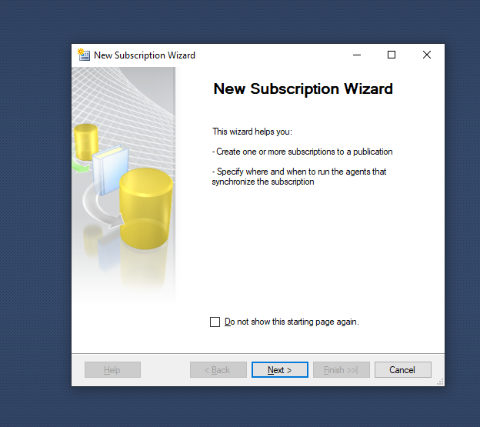

Nhấn “Next”.

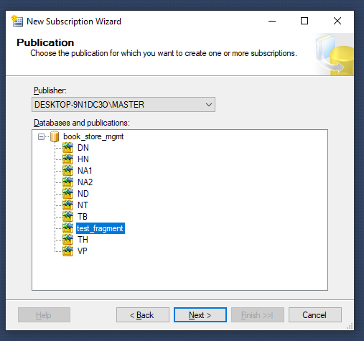

Chọn publication cần gửi cho server chi nhánh, sau đó nhấn “Next” ở 2 cửa sổ tiếp theo.

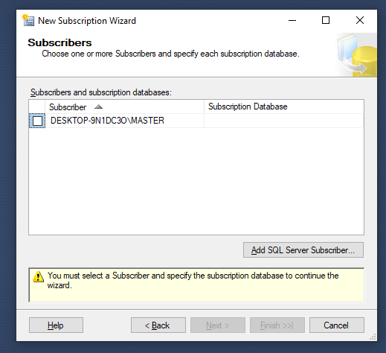

Nhấn “Add SQL Server Subscriber”.

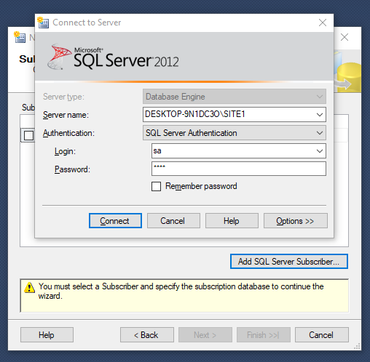

Tại đây, nhập tên của Server chi nhánh cùng tài khoản và mật khẩu để kết nối với server đó. Sau khi hoàn thành chọn “Connect”.

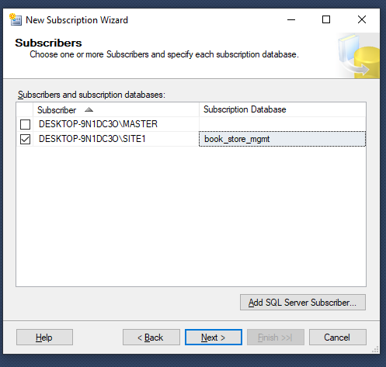

Nhấn vào mục “Subscription Database” để tạo một database mới cho server chi nhánh, sau đó đặt tên cho database đó. Khi hoàn thành nhấn “Next”.

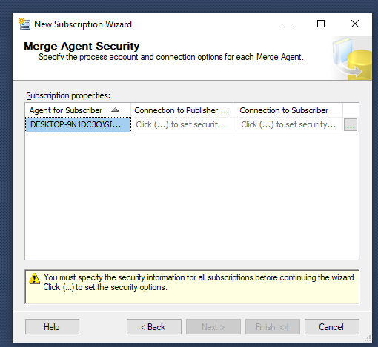

Tại đây, nhấn vào nút “…”.

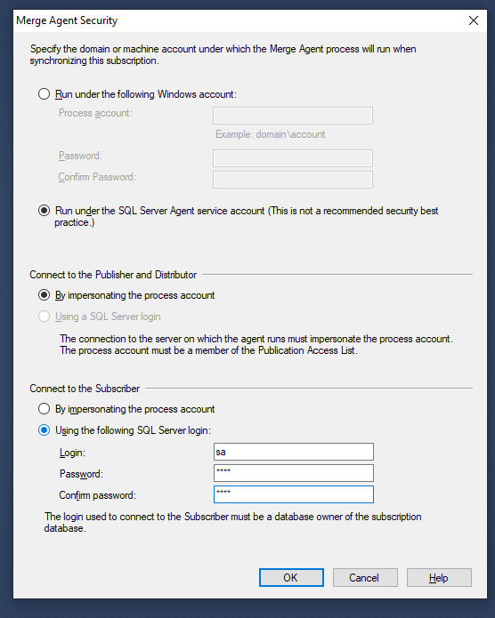

Chọn các lựa chọn như hình ảnh trên, sau đó nhập tài khoản và mật khẩu dùng kết nối với server. Nhấn “Ok” sau khi hoàn thành. Tiếp tục nhấn “Next”.

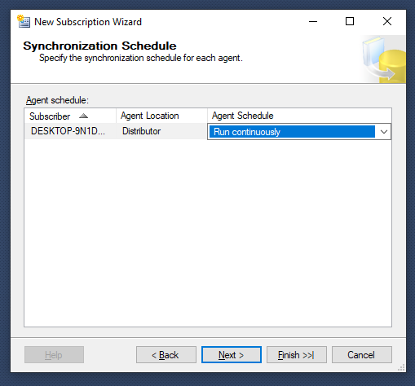

Mục “Agent Schedule” chọn “Run continuously”. Sau đó nhấn “Next” cho các cửa sổ tiếp theo và cuối cùng là “Finish”. Subscriber sẽ được đặt vào trong publisher như sau:

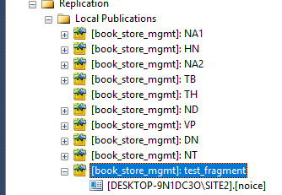

## Tạo Link server

## 

Trước hết, ta cần tạo 1 tài khoản login mới tại server được link. Nhấn chuột phải vào thư mục “Logins” và chọn “New Login”.

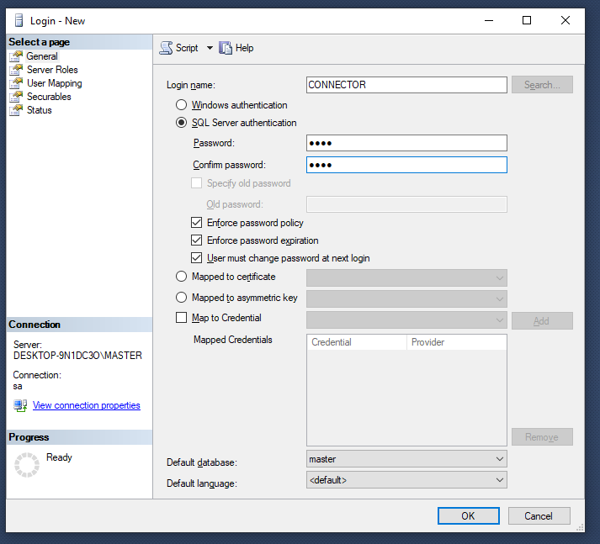

Đặt tên cho tài khoản mới tại mục “Login name”, sau đó chọn “SQL Server authen” và nhập mật khẩu cho tài khoản này. Sau đó chuyển qua tab “User Mapping” tại cột bên trái.

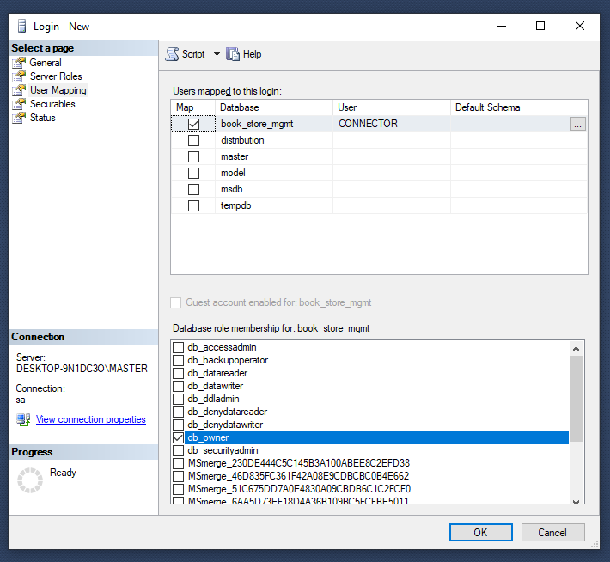

Tích chọn vào database mà bạn muốn remote server có thể kết nối tới, sau đó tích chọn “db_owner”. Chuyển qua tab “Status” ở cột bên trái. Nhấn “Ok” để hoàn tất.

Giờ ta sẽ tiến hành tạo Link server ở remote server.

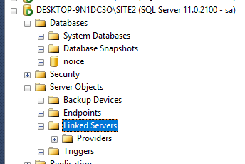

Chuột phải vào thư mục Linked Servers, chọn “New linked server”.

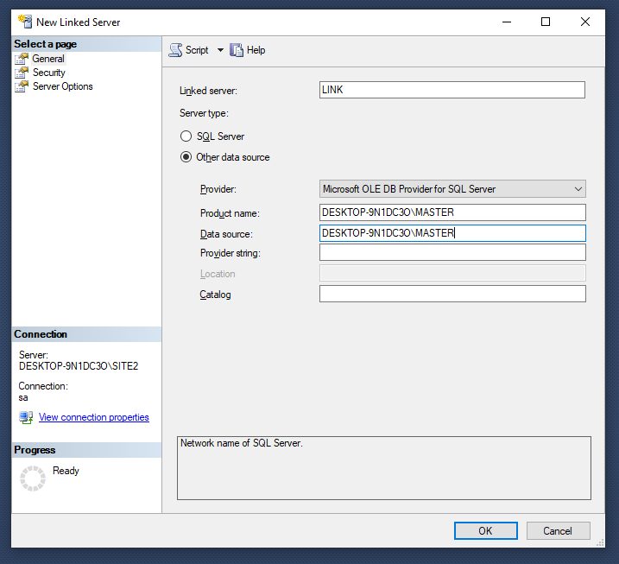

Nhập “LINK” vào mục “Linked server”. Chọn “Other data source” và nhập tên của server cần link tới vào mục “Product name” và “Data source”. Sau đó chuyển qua tab “Security” ở cột bên trái.

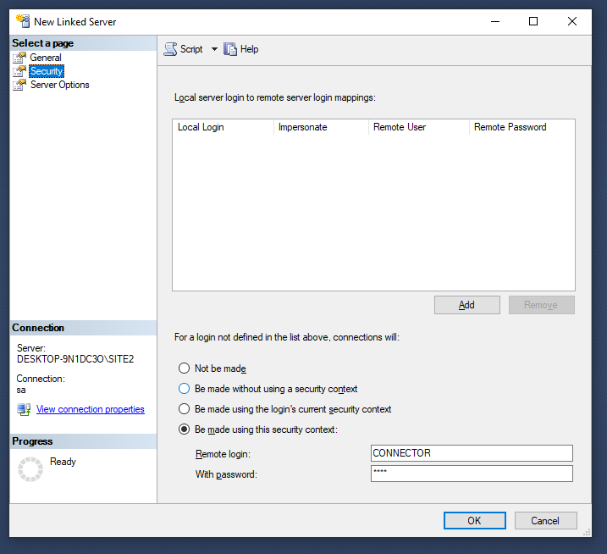

Tích chọn “Be made using this security context”, sau đó nhập tài khoản và mật khẩu vừa tạo tại server muốn được linked. Chuyển sang tab “Server Options”.

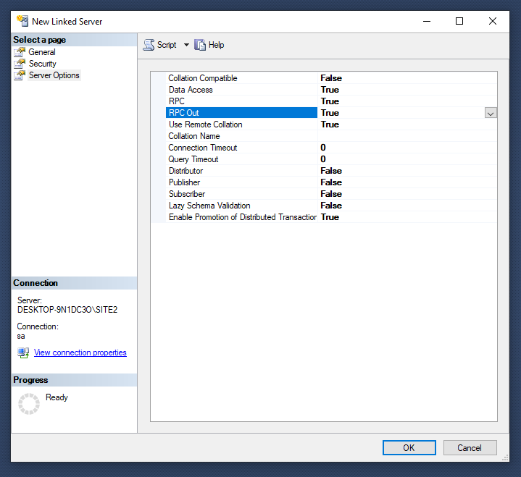

Đặt các giá trị như trên hình và nhấn “Ok”, như vậy là link server đã được hoàn tất.